

令和７年度

滋賀の医療福祉に関する県民意識調査

報告書

令和８年（２０２６年）３月

滋 賀 県

目 次
第１章 調査概要 1
１．調査実施概要 1
２．標本構成 2
３．報告書のみかた 4
４．回答者の属性 5
（１）性別 5
（２）年齢 5
（３）居住地域 6
（４）職業 6
（５）家族構成 7

第２章 調査結果の概要 8
１．滋賀県の医療について 8
２．介護に関することについて 9
３．認知症や在宅における認知症ケアに関することについて 10
４．在宅医療・人生の最終段階における医療について 12
５．介護予防に関することについて 15
６．健康づくりに関することについて 18

第３章 調査結果 20
１．滋賀県の医療について 20
（１）地域の医療機関の状況 20
（２）無くて困っている診療科 22
（３）かかりつけ医の有無 23
（４）診療所と病院の役割分担についての考え 25
（５）今後充実してほしい医療分野 28
２．介護に関することについて 30
（１）介護の経験の有無 30
（２）介護について困ったこと 32
（３）介護について不安に思うこと 34
（４）高齢期の生活の不安 36
（５）高齢期の生活の不安の内容 39
（６）将来介護が必要になった時に介護を受けたい場所 40
（７）介護保険サービスについて、力を入れるべきこと 43
３．認知症や在宅における認知症ケアに関することについて 45
（１）認知症の方と接した経験の有無 45
（２）認知症の方と接した経験 47
（３）認知症についての考え 50
（４）認知症の人の尊厳は守られているか 53
（５）認知症の医療についての考え 55
（６）認知症で医療・介護を利用する場合に必要なこと 58
（７）認知症になったとき、住み慣れた地域で暮らし続けることができると思うか 60
（８）認知症の人が住み慣れた地域で暮らし続けるために必要なこと 66
（９）成年後見制度を利用するために必要な支援 71
（10）認知症に関する相談機関や制度の認知度 72
４．在宅医療・人生の最終段階における医療について 73
（１）在宅医療の認知度 73
（２）在宅医療の各サービスの認知度 75
（３）身近な人の死について 77
（４）延命医療について 79
（５）緩和ケアについて 83
（６）ターミナルケアについての考え 84
（７）人生の最期を迎えたい場所 88
（８）自宅で最期まで療養できるか 91
（９）自宅療養が実現困難な理由 96
（10）人生の最期を迎えたい状況 101
（11）人生の最終段階の迎え方について話し合った経験 103
（12）エンディングノートの認知度 105
（13）エンディングノート作成の経験や作成意向 108
（14）エンディングノート作成のきっかけ 110
５．介護予防に関することについて 111
（１）介護予防のイメージ 111
（２）介護予防についての認識 113
（３）介護予防の取組の認知度 116
（４）介護予防に取り組んだきっかけ 115
（５）リハビリテーションのイメージ 117
（６）地域とのつながりの状況 119
（７）尿もれの状況 124
（８）尿もれの受診状況 126
（９）尿もれを受診しない理由 128
（10）尿もれを自覚してからの心身の変化について 129
６．健康づくりに関することについて 130
（１）ヒートショックの認知度 130
（２）COPDの認知度 132
（３）ロコモティブシンドロームの認知度 134
（４）フレイル（虚弱）の認知度 137
（５）がんについてのイメージ 140
（６）プレコンセプションケアの認知度 141

資料編 143
１ 使用した調査票 143

第１章 調査概要

１．調査実施概要
（１）調査目的

県民の医療福祉や在宅での介護・看取り等に関する幅広い分野の意識や意向を把握し、今後の医療福祉行政を推進するための基礎資料とすることを目的とする。

（２）調査期間

令和７年８月29日（金）～令和７年９月22日（月）
※ただし、締め切り後に回収された調査票も、９月30日（火）到着分までは有効票とした。

（３）調査設計

表１ 調査設計
調査地域 | 滋賀県内全域
調査対象 | 県内在住の満18歳以上の男女
標本数 | 3,000人
抽出台帳 | 選挙人名簿
抽出方法 | 層化二段無作為抽出法（県内７地域別）
調査票 | 日本語

（４）調査方法

郵送法（督促１回あり）、インターネット調査（無記名方式）

（５）調査機関

日本情報通信株式会社

（６）調査項目

◯滋賀県の医療について
◯介護に関することについて
◯認知症や在宅における認知症ケアに関することについて
◯在宅医療・人生の最終段階における医療について
◯介護予防に関することについて
◯健康づくりに関することについて

２．標本構成

（１）層化

県内の市町を７地域に分類した。

表２ 地域の区分
大津 | 大津市
湖南 | 草津市、守山市、栗東市、野洲市
甲賀 | 甲賀市、湖南市
東近江 | 近江八幡市、東近江市、日野町、竜王町
湖東 | 彦根市、愛荘町、豊郷町、甲良町、多賀町
湖北 | 長浜市、米原市
湖西 | 高島市

（２）標本数の配分

各地域における18歳以上の人口を基に、ウェイト補正（「（４）調査結果の集計表示方法」を参照）を行って3,000人の標本数を比例配分した。

表３ 地域別標本数
 | 推定母集団（人） | 標本数（人） | 地点数（地点）
大津 | 284,980 | 721 | 48
湖南 | 279,338 | 707 | 47
甲賀 | 113,360 | 287 | 19
東近江 | 182,862 | 463 | 31
湖東 | 124,158 | 314 | 24
湖北 | 122,888 | 311 | 21
湖西 | 38,784 | 197 | 13
合計 | 1,146,370 | 3,000 | 203

注1） 抽出地点は、令和２年度国勢調査時に設定された調査区を使用した。
注2） 母集団は、「選挙人名簿定時登録者数（令和７年３月１日現在）」に基づく。

（３）調査票の回収結果

有効回答数は1,452件で、有効回収率は全体で48.4％となった。

表４ 回収結果
 | 標本数  （人） | 有効回収数（件） | 有効回収率  （％）
大津 | 721 | 351 | 48.7
湖南 | 707 | 360 | 50.9
甲賀 | 287 | 135 | 47.0
東近江 | 463 | 232 | 50.1
湖東 | 314 | 154 | 49.0
湖北 | 311 | 130 | 41.8
湖西 | 197 | 79 | 40.1
不明・無回答 |  | 11 | ―
合計 | 3,000 | 1,452 | 48.4
※無効票（WEB回答との重複：２件）は除く

（４）調査結果の集計表示方法

各地域とも統計的な信頼度が確保できるように、以下のとおりの標本数と抽出ウェイトとしている。
地域別の抽出数が異なるため、有効回収数に集計ウェイトを加重し補正した。調査結果は、この「規正標本数」を基数として集計を行った。

表５ 補正後の規正標本数
 | 抽出  ウェイト | 標本数  （人） | 有効回収数  （件） | 集計  ウェイト | 規正標本数  （件）
大津 | １／２ | 721 | 351 | ２ | 702
湖南 | １／２ | 707 | 360 | ２ | 720
甲賀 | １／２ | 287 | 135 | ２ | 270
東近江 | １／２ | 463 | 232 | ２ | 464
湖東 | １／２ | 314 | 154 | ２ | 308
湖北 | １／２ | 311 | 130 | ２ | 260
湖西 | １ | 197 | 79 | １ | 79
不明・無回答 |  |  | 11 | １ | 11
合計 | ― | 3,000 | 1,452 | ― | 2,814

３．報告書のみかた
（１）標本誤差
- 本調査は、調査対象となる母集団から一部を抽出した標本（サンプル）の回答から母集団の傾向を推測する標本調査である。母集団に対する標本誤差は以下の式で求められる（有意水準5％の場合）。

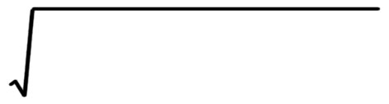
N=1,146,370（滋賀県の18歳以上人口）
n=2,814(規正標本数)
P：回答の比率（％）

- 今回調査の標本誤差は、以下の通りである。

表６ 今回調査の標本誤差
回答の比率 | 90％ | 80％ | 70％ | 60％ | 50％
回答の比率 | 10％ | 20％ | 30％ | 40％ | 50％
誤差 | ±1.11 | ±1.48 | ±1.69 | ±1.81 | ±1.85

※表の見方：例えば、ある設問での一つの回答の構成比が50％であった場合、95％の確率で『母集団での
当該の回答の真値は50％の上下1.79％（48.21％～51.79％）の間にある』と推定できる。

（２）報告書の表記
- 比率はすべて、各設問の不明・無回答を含む集計対象者数（付問では当該設問回答対象者数）に対する百分率（％）を表している。１人の対象者に２つ以上の回答を求める設問（複数回答設問）では、百分率（％）の合計は、100.0％を超える場合がある。
- 百分率（％）は小数第２位を四捨五入し、小数第１位までを表示した。１つだけ回答を求める設問（単数回答設問）では、四捨五入の関係上各選択肢の百分率（％）の合計が100.0％にならない場合がある。また、２つの選択肢を集約した場合（「満足」と「どちらかといえば満足」を合計した『満足度』など）は、該当選択肢の回答数の合計から割合を算出しているため、選択肢ごとに算出した割合の見た目上の合計と一致しない場合がある。
- 本文や図表中の選択肢表記は、語句を簡略化している場合がある。
- 図中の「Ｎ」は集計対象者数（あるいは、分類別の該当対象者数）を示し、各選択肢の回答比率は「Ｎ」を集計母数として算出した。
- 第３章 調査結果中の「◇」は、当該設問について、他の設問への回答状況から分析を行ったもの（設問間クロス集計）を示す。

４．回答者の属性

ここでは回答者の属性について、性別、年齢、居住地域、職業、家族構成の別にみた結果を示す。

（１）性別
性別は、「男性」で43.1％、「女性」で53.7％となっている。

図 1 性別

（２）年齢
年齢は、「18～24歳」が11.6％で最も多く、次いで、「75～79歳」で11.2％、「60～64歳」で9.6％、「70～74歳」で8.7％と続いている。

図 2 年齢

（３）居住地域
居住地域は、「湖南地域」が25.6％で最も多く、以下、「大津地域」で24.9％、「東近江地域」で16.5％と続いている。

図 3 居住地域

（４）職業
職業は、「勤め人（臨時・パート・アルバイト等も含む）」が52.3％で最も多く、次いで、「その他、無職」で20.6％、「家事専業」で11.8％となっている。有職は58.6%、無職は40.9％となっている。

図 4 職業

（５）家族構成
家族構成は、「二世代世帯（親と子ども）」が49.3％で最も多く、次いで、「一世代世帯（夫婦のみ）」で29.1％、「三世代世帯（祖父母と親と子ども）」で10.1％と続いている。

図 5 家族構成

第２章 調査結果の概要

１．滋賀県の医療について

（１）地域の医療機関の状況（p.20）
地域の医療機関の状況をみると、「医療機関はたくさんあるので十分」が47.6％で最も多く、次いで、「医療機関は少ないが、特に不便はない」で32.9％となっており、これらを合計した『充足』は80.5％となっている。過去の調査と比較すると、概ね同じ傾向となっており、『充足』は８割を超えている。
- 地域別にみると、『充足』は、湖南地域が88.3％で最も多く、次いで、東近江地域で80.2％、大津地域で80.1％となっている。一方、『不足』は、湖東地域が26.0％で最も多く、次いで、湖西地域で25.3％となっており、地域で差が見られる。

（２）無くて困っている診療科（p.22）
- 地域の医療機関が不足していると感じている方について、無くて困っている診療科をみると、「皮膚科」が34.9％で最も多く、次いで、「耳鼻咽喉科」で28.2％、「産婦人科」で22.4％、「眼科」で22.0％となっている。

（３）かかりつけ医の有無（p.23）
「かかりつけ医」となる診療所・クリニックの有無をみると、「ある(診療所(クリニック・医院を含む)）」が74.3％で最も多く、次いで、「ある（病院）」で10.6％、「ない」で9.0％となっている。過去の調査と比較すると、概ね同じ傾向となっており、大きな変化は見られない。
- 年齢別にみると、「ある」は、すべての年齢層において７割を超えており、70歳以上で76.7％と最も多くなっている。
- 地域別にみると、「ある」は、すべての地域において７割を超えており、湖北地域で80.8％と最も多くなっている。

（４）診療所と病院の役割分担についての考え（p.25）
診療所と病院の役割分担についての考えをみると、「どちらかといえば、賛成」が55.8％で最も多く、次いで「大いに賛成」で36.8％となっており、これらを合計した『賛成』は92.5％となっている。過去の調査と比較すると、『賛成』は、増加傾向となっており、「大いに賛成」は、前回調査から7.4ポイント増加している。
- 地域別にみると、『賛成』は、東近江地域を除いて、すべての地域において９割を超えており、湖北地域で97.7％と最も多くなっている。一方、『反対』は、東近江地域が11.6％と最も多くなっている。「大いに賛成」は、湖南地域が40.8％で最も多く、次いで、大津地域で40.7％となっているが、湖東地域で28.6％、湖西地域で29.1％と少なくなっており、地域で差がみられる。

（５）今後充実して欲しい医療分野（p.28）
今後充実してほしい医療分野をみると、「がん」が44.7％で最も多く、次いで、「認知症」で36.5％、「在宅医療」で24.1％、「救急医療」で23.3％となっている。過去の調査と比較すると、概ね同じ傾向となっており、「認知症」「小児救急を含む小児医療」「難病」「精神疾患」「糖尿病」「災害医療」は、前回調査から増加している。

２．介護に関することについて

（１）介護の経験の有無（p.30）
- 介護の経験の有無をみると、「ある」で36.3％、「ない」で63.3％となっている。前回調査と比較すると、概ね同じ傾向となっており、大きな変化は見られない。
- 性別にみると、「ある」は、男性で31.7％、女性で39.9％となっており、女性の方が8.2ポイント高くなっている。
- 年齢別にみると、「ある」は、60～69歳が61.8％で最も多く、60歳代までは年齢層が上がるにつれて多くなっている。また、70歳以上でも50.0％と多く、一方、18～29歳では9.9％と少なくなっている。

（２）介護について困ったこと（p.32）
- 介護経験のある方について、介護について困ったことをみると、「自分の精神的な負担」が66.1％で最も多く、次いで、「自分の身体的な負担」で54.6％、「自分の仕事への影響」で41.3％となっている。前回調査と比較すると、概ね同じ傾向となっており、「自分の自由な時間がとれないこと」「将来への見通し」「医療機関との関係「ケアマネジャーとの関係」「行政との関係」は、僅かに増加している。

（３）介護について不安に思うこと（p.34）
- 介護経験のない方について、介護について不安に思うことをみると、「経済的な問題」が70.6％で最も多く、次いで、「自分の精神的な負担」で67.0％、「自分の身体的な負担」で62.5％となっている。前回調査と比較すると、概ね同じ傾向となっており、「自分の仕事への影響」「自分の家事・育児への影響」は、僅かに増加している。

（４）高齢期の生活の不安（p.36）
- 高齢期の生活の不安をみると、「多少感じている」が43.2％で最も多く、次いで、「大いに感じている」で40.3％となっており、これらを合計した『不安あり』は83.5％となっている。過去の調査と比較すると、概ね同じ傾向となっており、『不安あり』は８割を超えている。
- 家族構成別にみると、『不安あり』は、すべての世帯において８割を超えており、「大いに感じている」は、その他の世帯が59.5％で最も多く、次いで、単身世帯で41.8％となっている。

（５）高齢期の生活の不安の内容（p.39）
- 高齢期の生活に不安を感じている人について、不安の内容をみると、「自分の健康」が79.5％で最も多く、次いで、「年金・介護・医療など社会保障」で71.2％、「税金や社会保険料の負担」で57.0％、「家族の健康」で53.0％となっている。過去の調査と比較すると、概ね同じ傾向となっており、「税金や社会保険料の負担」「地域など家族以外の人間関係」は、前回調査から僅かに増加している。

（６）将来介護が必要になったときに介護を受けたい場所（p.40）
将来介護が必要になった時に介護を受けたい場所をみると、「自宅で介護してほしい」が29.7％で最も多く、次いで、「見守りや介護サービスが受けられる高齢者住宅を利用したい」で19.4％、「特別養護老人ホームなどの施設に入所したい」で13.8％となっている。介護を受けたい場所を上記の『自宅等』『居住系サービス』に加え『医療機関』（「病院などの医療機関に入院したい）に区分し、過去の調査と比較すると、概ね同じ傾向となっており、『自宅等』『居住系サービス』は、前回調査から増加している。
- 性別にみると、『自宅等』は、男性が35.6％で最も多く、『居住系サービス』は、女性が55.4％で最も多くなっている。
- 年齢別にみると、『自宅等』は、70歳以上が43.9％で最も多く、『居住系サービス』は、30～39歳が63.5％で最も多く、70歳以上が38.0％で最も少なくなっている。

（７）介護保険サービスについて、力を入れるべきこと（p.43）
- 介護保険サービスについて、力を入れるべきことをみると、「自宅での生活を継続できるよう、訪問介護や訪問看護など在宅サービスを充実すべき」が51.9％で最も多く、次いで、「特別養護老人ホームなどの介護保険施設を充実すべき」で45.5％、「認知症高齢者グループホームなどの身近で小規模な施設を充実すべき」で30.0％となっている。過去の調査と比較すると、概ね同じ傾向となっているが、いずれの項目も前回調査から減少している。

３．認知症や在宅における認知症ケアに関することについて

（１）認知症の方と接した経験の有無（p.45）

- 認知症の方と接した経験の有無をみると、「ある」で57.9％、「ない」で35.4％、「わからない」で6.1％となっている。
- 性別にみると、「ある」は、男性で51.6％、女性で62.6％となっており、女性の方が11.0ポイント高くなっている。
- 年齢別にみると、「ある」は、30～39歳が64.7％で最も多く、次いで、60～69歳で63.8％、50～59歳で60.2％となっている。

（２）認知症の方と接した経験（p.47）
- 認知症の方と接した経験の有無をみると、「家族の中に認知症の方がいる（いた）」が56.6％で最も多く、次いで、「親戚の中に認知症の方がいる（いた）」で30.3％、「近所付き合いの中で、接したことがある」で20.8％となっている。前回調査と比較すると、身内の中に認知症の方がいる（いた）割合が高くなっている。
- 性別にみると、「家族の中に認知症の方がいる（いた）」は、男性、女性ともに最も多く、５割を超えている。
- 年齢別にみると、「家族の中に認知症の方がいる（いた）」は、60～69歳が72.9％で最も多く、60歳代までは年齢層が上がるにつれて多くなっている。また、30～50歳代では「医療・介護の現場で働いている（いた）ため、接したことがある」も多くなっている。

（３）認知症についての考え（p.50）
- 認知症についての考えをみると、「治療すれば進行を送らせることができる」が69.9％で最も多く、次いで、「高齢者でなくても（65歳以下）発症することがある」で66.9％、「予防によって発症を遅らせることができる」で59.3％となっている。前回調査と比較すると、概ね同じ傾向となっており、「予防や受診、治療をしても進行を遅らせたり、治すことはできない」「高齢者だけが発症する」は、僅かに増加している。

（４）認知症の人の尊厳は守られているか（p.53）
- 認知症の人の尊厳は守られているかをみると、「わからない」が47.6％で最も多く、次いで、「思わない」で43.3％、「思う」で7.8％となっている。

（５）認知症の医療についての考え（p.55）
- 認知症の医療についての考えをみると、「変化に気づいたら早期に医療機関を受診すべきである」が80.9％で最も多く、次いで、「認知症と分かっても医療や介護の支援を受けながらできるだけ住み慣れた家で過ごすほうが良い」で48.1％、「医療機関を受診する場合、どの診療科を受診したらよいかわからない」で33.7％となっている。前回調査と比較すると、上位３項目は減少し、「困りごとが生じた段階で医療機関を受診すべきである」「認知症と分かったらすぐに入院や施設入所をしたほうが良い」は、僅かに増加している。

（６）認知症で医療・介護を利用する場合に必要なこと（p.58）
- 認知症で医療・介護を利用する場合に必要なことをみると、「認知症の医療・介護に関する情報提供」が61.3％で最も多く、次いで、「普段のかかりつけ医から専門医療機関へのつなぎ」で40.5％、「医療機関にかかっていない人や介護サービスを利用していない人への支援や相談窓口」で36.9％となっている。過去の調査と比較すると、概ね同じ傾向となっており、「医療機関にかかっていない人や介護サービスを利用していない人への支援や相談窓口」は、前回調査から僅かに増加している。

（７）認知症になったとき、住み慣れた地域で暮らし続けることができると思うか（p.60）
- 認知症になったとき、住み慣れた地域で暮らし続けることができると思うかをみると、「わからない」が49.6％で最も多く、次いで、「思わない」で26.0％、「思う」で22.8％となっている。過去の調査と比較すると、概ね同じ傾向となっており、「思う」は、前回調査から3.7ポイント減少している。
- 性別にみると、「思う」は、男性で25.8％、女性で20.6％となっており、男性の方が5.2ポイント高くなっている。

（８）認知症の人が住み慣れた地域で暮らし続けるために必要なこと（p.66）
- 認知症の人が住み慣れた地域で暮らし続けるために必要なことをみると、「介護する家族の負担の軽減」が76.1％で最も多く、次いで、「家族や親せき、地域の人々の理解」で52.8％、「入浴、排せつ介護などの訪問サービス」で45.1％となっている。過去の調査と比較すると、概ね同じ傾向となっており、「位置情報を把握するための機器（GPS等）」「地域住民・団体・企業の見守り体制の構築」「成年後見制度などの利用支援」「介護ロボット」は、前回調査から僅かに増加している。

（９）成年後見制度を利用するために必要な支援（p.71）
- 成年後見制度を利用するために必要な支援をみると、「制度に関するわかりやすい情報提供」が37.0％で最も多く、次いで、「後見人等による不正防止の対策」で21.4％、「事務手続の簡素化」で12.5％となっている。過去の調査と比較すると、「制度に関するわかりやすい情報提供」の占める割合が大きく、あわせて「後見人等による不正防止の対策」「後見人への報酬の助成」「後見人等のあっせん」も、前回調査から増加している。

（10）認知症に関する相談機関や制度の認知度（p.72）
- 認知症に関する相談機関や制度の認知度をみると、「病院（認知症専門外来、脳神経外科、神経内科、精神科など）」が50.4％で最も多く、次いで、「市町の地域包括支援センター」で47.8％、「いずれも知らない」で26.0％、「市町の高齢者（障害者）の相談窓口」で23.0％となっている。前回調査と比較すると、概ね同じ傾向となっており、大きな変化は見られない。

４．在宅医療・人生の最終段階における医療について

（１）在宅医療の認知度（p.73）
- 在宅医療の認知度をみると、「知っている」で79.5％、「知らない」で16.4％となっている。過去の調査と比較すると、概ね同じ傾向となっており、大きな変化は見られない。
- 性別にみると、「知っている」は、男性で72.1％、女性で86.3％となっており、女性の方が14.2ポイント高くなっている。
- 年齢別にみると、「知っている」は、すべての年齢層において７割を超えており、50～59歳が86.7％で最も多くなっている。

（２）在宅医療の各サービスの認知度（p.75）
- 在宅医療の各サービスの認知度をみると、「実際に利用したことがある」「利用したことはないが、内容は知っている」を合計した『知っている』は、「⑧ホームヘルパーの訪問介護」が51.1％で最も多く、次いで、「①医師の訪問診療（往診）」で45.0％、「③看護師の訪問看護」で43.3％となっている。過去の調査と比較すると、概ね同じ傾向となっており、「実際に利用したことがある」は、上位３項目は１割に満たないものの、前回調査から僅かに減少している。一方、「利用したことはないが、内容は知っている」は、概ね同じ傾向となっており、「③看護師の訪問看護」は、前回調査から僅かに増加している。

（３）身近な人の死について（p.77）
- 身近な人の死についてその経験をみると、「ある」で80.7％となっている。過去の調査と比較すると、概ね同じ傾向となっており、大きな変化は見られない。
- 年齢別にみると、「ある」は、18～29歳で６割台、30～40歳代で７割台、50歳以上で８割を超えている。

（４）延命医療について（p.79）
- 延命医療についてその意向をみると、「延命医療は望まない」が45.9％で最も多く、次いで、「どちらかというと延命医療は望まない」で31.3％、これらを合計した『望まない』は77.2％となっている。過去の調査と比較すると、『望まない』は、令和元年度調査から減少傾向となっているが、８割近くと占める割合が大きい。

（５）緩和ケアについて（p.83）
- 緩和ケアについての認識をみると、「よく知らないが聞いたことはある」が45.6％で最も多く、次いで、「がん等と診断されたときから対象であると思っている」「身体的な痛みのみを対象とするものではなく、心理的・精神的・社会的などのすべての苦痛が対象であると思っている」が同率で23.7％となっている。過去の調査と比較すると、概ね同じ傾向となっており、「意味を十分知っている」は、前回調査から2.8ポイント増加している。

（６）ターミナルケアについての考え（p.84）
- ターミナルケアについての考えをみると、「自宅で療養して、必要になれば緩和ケア病棟に入院したい」が32.5％で最も多く、次いで、「自宅で療養して、必要になれば医療機関に入院したい」で24.7％、「なるべく早く緩和ケア病棟に入院したい」で12.8％となっている。自宅で療養を合計した『自宅等』は67.6％となっている。過去の調査と比較すると、概ね同じ傾向となっており、「自宅で療養して、必要になれば緩和ケア病棟に入院したい」は、前回調査から4.4ポイント減少している。
- 性別にみると、「自宅で療養して、必要になれば医療機関に入院したい」は、男性が28.7％で最も多く、「自宅で療養して、必要になれば緩和ケア病棟に入院したい」は、女性が39.0％で最も多くなっている。

（７）人生の最期を迎えたい場所（p.88）
- 人生の最期を迎えたい場所をみると、「わからない」を除いて、「自宅」が38.1％で最も多く、次いで、「病院」で26.5％、「特別養護老人ホーム」で2.1％となっている。過去の調査と比較すると、概ね同じ傾向となっており、「病院」は、前回調査から2.7ポイント増加している。
- 性別にみると、「自宅」は、男性、女性ともに最も多く、男性で43.0％、女性で34.3％となっており、男性の方が8.7ポイント高くなっている。

（８）自宅で最期まで療養できるか（p.91）
- 自宅で最期まで療養できるかをみると、「実現困難である」が60.9％、「実現可能である」が7.1％となっている。過去の調査と比較すると、概ね同じ傾向となっており、大きい変化は見られない。
- 年齢別にみると、「実現困難である」は、すべての年齢層において多く、40～49歳が68.4％で最も多くなっている。「実現可能である」は、18～29歳が12.8％で最も多くなっている。
- 家族構成別にみると、「実現困難である」は、すべての世帯において多く、その他世帯が70.2％で最も多くなっている。「実現可能である」は、三世代世帯が8.8％で最も多くなっている。

（９）自宅療養が実現困難な理由（p.96）
- 自宅療養が実現困難な理由をみると、「介護してくれる家族に負担がかかる」が76.7％で最も多く、次いで、「症状が急に悪くなったときの対応に自分も家族も不安である」で57.3％、「経済的に負担が大きい」で38.1％となっている。過去の調査と比較すると、概ね同じ傾向となっており、「ホームヘルパーの訪問介護体制が整っていない」「介護してくれる家族がいない」「経済的に負担が大きい」は、前回調査から増加している。

（10）人生の最期を迎えたい状況（p.101）
- 人生の最期を迎えたい状況をみると、「身体的痛みなく（緩和して）」が49.7％で最も多く、次いで、「家族に囲まれて」で47.9％、「最期のことを家族と話し合い、自身も家族も納得した状態」で34.2％となっている。前回調査と比較すると、概ね同じ傾向となっており、「家族に囲まれて」「家族に任せる」は、僅かに減少している。

（11）人生の最終段階の迎え方について話し合った経験（p.103）
- 人生の最終段階の迎え方について話し合った経験をみると、「ある」で35.2％、「ない」で63.5％となっている。過去の調査と比較すると、「ある」は、減少傾向となっている。
- 年齢別にみると、「ある」は、60～69歳が40.6％で最も多くなっており、60歳までは年齢層が上がるにつれて多くなっている。

（12）エンディングノート認知度（p.105）
- エンディングノートの認知度をみると、「なんとなく知っている」が44.7％で最も多く、次いで、「名前だけは聞いたことがある」で19.9％、「よく知っている」で17.5％となっている。過去の調査と比較すると、概ね同じ傾向となっており、大きな変化は見られない。
- 性別にみると、「よく知っている」は、男性で12.9％、女性で21.2％となっており、『認知度①』『認知度②』どちらも女性が多くなっている。
- 年齢別にみると、18～29歳を除いて、すべての年齢層において『認知度①』は６割以上、『認知度②』は８割以上となっている。

（13）エンディングノート作成の経験や作成意向（p.108）
- エンディングノートを知っている方について、作成の経験や作成意向をみると、「いずれ書くつもりである」が47.2％で最も多く、次いで、「考えていない」で40.0％となっている。過去の調査と比較すると、「すでに書いている」「いずれ書くつもりである」を合計した『意向あり』は、令和元年度調査から増加傾向となっている。
- 性別にみると、『意向あり』は、男性で45.5％、女性で53.9％となっており、女性の方が8.4ポイント高くなっている。
- 年齢別にみると、『意向あり』は、18～29歳を除いて、すべての年齢層において４割を超えており、50～59歳が57.9％で最も多くなっている。

（14）エンディングノート作成のきっかけ（p.110）
- エンディングノートを既に書いている方について、作成のきっかけをみると、「病気等で自身の健康に不安を感じたから」が20.0％で最も多く、次いで、「家族の死去や病気、それに伴う相続」で15.7％、「書籍や雑誌、テレビなどで存在を知ったから」で14.3％となっている。過去の調査と比較すると、上位３項目が減少し、「行政からの案内（広報や講演など）」「家族や知人から勧められたから」「その他」「特に理由はない」は、前回調査から増加している。

５．介護予防に関することについて

（１）介護予防のイメージ（p.111）
- 介護予防のイメージをみると、「趣味や興味のあることを学んだり、旅行などを企画・参加する」が27.5％で最も多く、次いで、「地域の介護施設などに出かけて行き、体操や口の運動をする」で26.2％、「地域の公民館などに出かけて行き、体操や趣味の教室などに参加する」で25.7％となっている。過去の調査と比較すると、「地域の介護施設などに出かけて行き、体操や口の運動をする」は、増加傾向、「趣味や興味のあることを学んだり、旅行などを企画・参加する」は、減少傾向となっている。

（２）介護予防についての認識（p.113）
- 介護予防についての認識をみると、「自分にも関係あると思っているが、取り組んではいない」が51.9％で最も多く、次いで、「今は自分には関係ないと思っている」で36.4％、「自分には関係あると思っており、実際に取り組んでいる」で9.9％となっている。過去の調査と比較すると、「今は自分には関係ないと思っている」は、前回調査から7.0ポイント増加し、「自分にも関係あると思っているが、取り組んではいない」は、前回調査から5.5ポイント減少している。
- 性別にみると、「今は自分には関係ないと思っている」は、男性で41.4％、女性で33.4％となっており、男性の方が8.0ポイント高くなっている。
- 年齢別にみると、「今は自分には関係ないと思っている」は、18～29歳が66.3％で最も多く、年齢層が下がるにつれて多くなっている。「自分には関係あると思っており、実際に取り組んでいる」は、70歳以上が21.4％で最も多く、40歳代から年齢層が上がるにつれて多くなっている。

（３）介護予防に取り組んだきっかけ（p.115）
- 介護予防に取り組んでいる人について、取組を始めたきっかけをみると、「自分で必要性を感じて」が82.4％で最も多く、次いで、「周囲で取り組んでいる人の姿を見て」で17.6％、「友人・知人から勧められて」で11.2％となっている。過去の調査と比較すると、概ね同じ傾向となっており、「自分で必要性を感じて」「周囲で取り組んでいる人の姿を見て」「行政からのお知らせ等を見て」は、前回調査から増加している。

（４）介護予防の取組の認知度（p.116）
- 介護予防の取組の認知度をみると、「知っている」は、「②歩くことにとどまらず、筋肉に一定の負荷をかける運動を行うこと」が57.9％で最も多く、次いで、「⑤認知症の予防をすること」で52.0％となっている。過去の調査と比較すると、「知っている」は、全体的に増加傾向となっており、「③タンパク質などの必要な栄養が不足しないよう、栄養改善を図ること」は、前回調査から6.8ポイント大きく増加している。

（５）リハビリテーションのイメージ（p.117）
- リハビリテーションのイメージについてみると、「病院や施設で専門家に指導を受けて行う特別な運動や作業」が90.3％で最も多く、次いで、「自分で取り組んでいる運動やスポーツ」で23.0％、「地域のサロンなどの通いの場や興味のある活動に参加すること」で15.7％となっている。前回調査と比較すると、概ね同じ傾向となっており、大きな変化は見られない。

（６）地域とのつながりの状況（p.119）
- 地域とのつながりの状況をみると、「地域に友人がいる」が35.9％で最も多く、次いで、「地域ととくにつながりはない」で33.6％、「地域の行事に参加している」で33.1％となっている。過去の調査と比較すると、「地域ととくにつながりはない」は、増加傾向、『つながりがある』は、減少傾向となっている。
- 性別でみると、「地域の行事に参加している」は、男性が36.5％で最も多く、「地域に友人がいる」は、女性が41.7％で最も多くなっている。
- 年齢別でみると、「地域の行事に参加している」は、70歳以上が41.3％で最も多く、年齢層が上がるにつれて多くなっている。「地域に友人がいる」は、18～29歳、70歳以上が多くなっている。「地域ととくにつながりがない」は、30～39歳が44.8％で最も多くなっている。
- 家族構成別でみると、「地域の行事に参加している」は、三世代世帯が38.2％で最も多くなっている。「地域に友人がいる」も、三世代世帯が44.6％で最も多く、多世代世帯になるにつれて『つながりがある』が多くなっている。「地域ととくにつながりがない」は、単身世帯、その他世帯が多くなっている。

（７）尿もれの状況（p.124）
- 尿もれの状況をみると、「はい」で26.1％、「いいえ」で72.5％となっている。過去の調査と比較すると、概ね同じ傾向となっており、「はい」は、前回調査から4.5ポイント減少している。
- 性・年齢別にみると、「はい」は、男性、女性ともに、年齢層が上がるにつれて多くなっており、男性・70歳以上で36.7％、女性・70歳以上で56.1％と最も多くなっている。

（８）尿もれの受診状況（p.126）
- 尿もれの経験がある方について、尿漏れの受診状況をみると、「受診している」は、11.8％にとどまっている。過去の調査と比較すると、概ね同じ傾向となっており、「受診している」は、前回調査から3.2ポイント減少している。
- 性・年齢別にみると、「受診している」は、男性は、60歳代から、女性は40歳代から年齢層が上がるにつれて多くなっており、男性・70歳以上で32.5％、女性・70歳以上で11.8％と最も多くなっている。

（９）尿もれを受診しない理由（p.128）
- 尿もれの経験があるが、受診していない方について、受診していない理由をみると、「歳のせいなので仕方がないと思っている」が64.1％で最も多く、次いで、「医療機関に行くのはためらいがある」で21.9％となっている。過去の調査と比較すると、概ね同じ傾向となっており、「どこに受診（相談）すればいいのかわからない」「治療できるものではないと思っている」は、前回調査から僅かに増加している。

（10）尿もれを自覚してからの心身の変化について（p.129）
- 尿もれの経験がある方について、尿もれを自覚してからの心身の変化をみると、「特に変化はない」が54.8％で最も多く、次いで、「足腰が弱くなった、または体や手足の動きが前より不自由になった」で17.8％となっている。前回調査と比較すると、概ね同じ傾向となっており、「気分がふさぎこむ」「特に変化はない」は、僅かに増加している。

６．健康づくりに関することについて

（１）ヒートショックの認知度（p.130）
- ヒートショックの認知度をみると、「予防法（急な温度変化を避ける等）を知っている」が62.8％で、「名前だけは聞いたことがある」で28.1％となっている。合計した『認知度』は90.9％なっている。前回調査と比較すると、「予防法（急な温度変化を避ける等）を知っている」は、13.2ポイント増加している。
- 性別にみると、『認知度』は、男性で89.3％、女性で92.7％となっている。
- 年齢別にみると、『認知度』は、18～29歳、70歳以上で８割台、30～60歳代で９割を超えている。

（２）COPDの認知度（p.132）
- COPDの認知度をみると、「知らない」が58.1％で最も多く、次いで、「名前だけは聞いたことがある」で27.7％、「どんな病気かよく知っている」で12.7％となっている。合計した『認知度』は40.3％となっている。過去の調査と比較すると、概ね同じ傾向となっており、大きな変化は見られない。
- 性別にみると、『認知度』は、男性で38.8％、女性で41.5％となっている。
- 年齢別にみると、『認知度』は、40～60歳代で４割を超えている。

（３）ロコモティブシンドロームの認知度（p.134）
- ロコモティブシンドロームの認知度をみると、「知らない」が64.4％で最も多く、「言葉だけは聞いたことがある」で22.5％、「どんな状態をあらわすかよく知っている」で11.5％となっている。合計した『認知度』は34.0％となっている。過去の調査と比較すると、概ね同じ傾向となっており、大きな変化は見られない。
- 性別にみると、『認知度』は、男性で31.0％、女性で36.0％となっている。
- 年齢別にみると、『認知度』は、70歳以上を除いて、すべての年齢層において約３割～４程度となっている。

（４）フレイル（虚弱）の認知度（p.137）
- フレイル（虚弱）の認知度をみると、「知らない」が47.7％で最も多く、「言葉だけは聞いたことがある」で31.1％、「どんな状態をあらわすかよく知っている」で19.8％となっている。合計した『認知度』は50.9％となっている。過去の調査と比較すると、『認知度』は、増加傾向となっている。
- 性別にみると、『認知度』は、男性で42.7％、女性で57.0％となっており、女性の方が14.3ポイント高くなっている。
- 年齢別にみると、『認知度』は、60～69歳が61.4％で最も多く、60歳代までは年齢層が上がるにつれて多くなっている。

（５）がんについてのイメージ（p.140）
- 「がん」についてのイメージをみると、「治療を受けながら仕事を続けられる、就職できる」が51.4％で最も多く、次いで、「自分や家族がかかっても、隠す必要がない」で46.4％、「治療を受けながら通学や進学ができる」で38.0％、「治る」で36.7％となっている。過去の調査と比較すると、概ね同じ傾向となっているが、「治療を受けながら通学や進学ができる」を除いて、前回調査から減少している。

（６）プレコンセプションケアの認知度（p.141）
- プレコンセプションケアの認知度をみると、「知らない（聞いたことがない）」が87.7％で最も多く、「聞いたことがあるが詳しく知らない」で8.8％、「意味も含めて知っている」で2.0％となっている。合計した『認知度』は10.8％となっている。
- 性別にみると、『認知度』は、男性で10.2％、女性で10.9％となっている。
- 年齢別にみると、『認知度』は、すべての年齢層において約1割程度となっている。

第３章 調査結果

１．滋賀県の医療について

（１）地域の医療機関の状況
問６－① あなたが住んでいる地域の医療機関（病院・診療所・医院・クリニック）について、どのように感じていますか。あてはまるもの１つに○をつけてください。

充足：「医療機関はたくさんあるので十分」と「医療機関は少ないが、特に不便はない」の合計
不足：「医療機関はあるが、自分の受けたい診療科が無くて不便」と「医療機関が少なくて（無くて）困っている」の合計

地域の医療機関の状況をみると、「医療機関はたくさんあるので十分」が47.6％で最も多く、次いで、「医療機関は少ないが、特に不便はない」で32.9％となっており、これらを合計した『充足』は80.5％となっている。
過去の調査と比較すると、概ね同じ傾向となっており、『充足』は８割を超えている。

図 6 地域の医療機関の状況（単数回答）

性別にみると、『充足』は、男性で86.4％、女性で76.1％となっており、男性の方が10.3ポイント高くなっている。

年齢別にみると、『充足』は、18～29歳、60歳以上で８割を超えているが、30～39歳では74.4％と最も低くなっている。

地域別にみると、『充足』は、湖南地域が88.3％で最も多く、次いで、東近江地域で80.2％、大津地域で80.1％となっている。一方、『不足』は、湖東地域が26.0％で最も多く、次いで、湖西地域で25.3％となっており、地域で差が見られる。

図 7 地域の医療機関の状況（単数回答） － 性別・年齢別・地域別

（２）無くて困っている診療科
問６－② 問６-①で「３．医療機関はあるが、自分の受けたい診療科が無くて不便」 または、「４．医療機関が少なくて（無くて）困っている」とお答えの方におたずねします。
あなたが住んでいる地域に、「無くて（少なくて）困っている診療科」は何ですか。
あてはまるものすべてに○をつけてください。

地域の医療機関が不足していると感じている方について、無くて困っている診療科をみると、
「皮膚科」が34.9％で最も多く、次いで、「耳鼻咽喉科」で28.2％、「産婦人科」で22.4％、「眼科」で22.0％となっている。
前回調査と比較すると、概ね同じ傾向となっており、「皮膚科」「耳鼻咽喉科」「産婦人科」「眼科」などは、他の診療科目と比べて多くなっている。
（参照：別紙 クロス集計結果 ９ページ）

図 8 無くて困っている診療科（複数回答）

（３）かかりつけ医の有無
問７ あなたの身近な地域で、あなたや家族の「かかりつけ医」となるような診療所・病院等はありますか。あてはまるもの１つに○をつけてください。

「かかりつけ医」となる診療所・クリニックの有無をみると、「ある(診療所(クリニック・医院を含む)）」が74.3％で最も多く、次いで、「ある（病院）」で10.6％、「ない」で9.0％となっている。
過去の調査と比較すると、概ね同じ傾向となっており、大きな変化は見られない。

図 9 かかりつけ医の有無（単数回答）

図 10 参考：類似設問での経年比較
※前回までの設問
問８－①で「２．まず、家や職場の近くの診療所（医院）に行く」とお答えの方におたずねします。
このような場合、かかる診療所（医院）を決めていますか。あてはまるもの１つに○をつけてください。

性別にみると、「ある」は、男性で74.1％、女性で75.0％となっている。

年齢別にみると、「ある」は、すべての年齢層において７割を超えており、70歳以上で76.7％と最も多くなっている。

地域別にみると、「ある」は、すべての地域において７割を超えており、湖北地域で80.8％と最も多くなっている。

図 11 かかりつけ医の有無（単数回答）－ 性別・年齢別・地域別

（４）診療所と病院の役割分担についての考え
問８ あなたは、「軽い病気やけがは、患者の近くの診療所・医院・クリニックが治療を受け持ち、大きな病院は、病状が進んだ患者の治療や難しい病気の治療に専念すべきである」という考えについてどう思われますか。あてはまるもの１つに○をつけてください。

賛成：「大いに賛成」と「どちらかといえば、賛成」の合計
反対：「全く反対」と「どちらかといえば、反対」の合計

診療所と病院の役割分担についての考えをみると、「どちらかといえば、賛成」が55.8％で最も多く、次いで「大いに賛成」で36.8％となっており、これらを合計した『賛成』は92.5％となっている。
過去の調査と比較すると、『賛成』は、増加傾向となっており、「大いに賛成」は、前回調査から7.4ポイント増加している。

図 12 診療所と病院の役割分担についての考え（単数回答）

性別にみると、『賛成』は、男性で91.1％、女性で94.2％なっている。「大いに賛成」は、男性で38.5％と、女性の35.8％となっている。

年齢別にみると、『賛成』は、すべての年齢層において９割を超えている。「大いに賛成」は、18～29歳が45.8％で最も多く、次いで、70歳以上で38.6％、30～39歳で37.9％となっている。

地域別にみると、『賛成』は、東近江地域を除いて、すべての地域において９割を超えており、湖北地域で97.7％と最も多くなっている。一方、『反対』は、東近江地域が11.6％と最も多くなっている。「大いに賛成」は、湖南地域が40.8％で最も多く、次いで、大津地域で40.7％となっているが、湖東地域で28.6％、湖西地域で29.1％と少なくなっており、地域で差がみられる。

図 13 診療所と病院の役割分担についての考え（単数回答） － 性別・年齢別・地域別

（５）今後充実してほしい医療分野
問９ あなたが今後充実して欲しいと思う医療分野は何ですか。あてはまるもの３つ以内で○をつけてください。

今後充実してほしい医療分野をみると、「がん」が44.7％で最も多く、次いで、「認知症」で36.5％、「在宅医療」で24.1％、「救急医療」で23.3％となっている。
過去の調査と比較すると、概ね同じ傾向となっており、「認知症」「小児救急を含む小児医療」「難病」「精神疾患」「糖尿病」「災害医療」は、前回調査から増加している。
（参照：別紙 クロス集計結果 13ページ）

図 14 今後充実してほしい医療分野（３つ以内で複数回答）

２．介護に関することについて

（１）介護の経験の有無
問10－① あなたは家族の介護を行った経験はありますか。あてはまるもの１つに○をつけてください。

介護の経験の有無をみると、「ある」で36.3％、「ない」で63.3％となっている。
前回調査と比較すると、概ね同じ傾向となっており、大きな変化は見られない。

図 15 介護の経験の有無（単数回答）

性別にみると、「ある」は、男性で31.7％、女性で39.9％となっており、女性の方が8.2ポイント高くなっている。

年齢別にみると、「ある」は、60～69歳が61.8％で最も多く、60歳代までは年齢層が上がるにつれて多くなっている。また、70歳以上でも50.0％と多く、一方、18～29歳では9.9％と少なくなっている。

家族構成別にみると、「ある」は、単身世帯が53.2％で最も多く、二世代世帯が29.3％で最も少なくなっている。

図 16 介護の経験の有無（単数回答） － 性別・年齢別・家族構成別

（２）介護について困ったこと
問10－② 問10-①で「１．ある」とお答えの方におたずねします。
介護について困ったことは何ですか。あてはまるものすべてに○をつけてください。

介護経験のある方について、介護について困ったことをみると、「自分の精神的な負担」が66.1％で最も多く、次いで、「自分の身体的な負担」で54.6％、「自分の仕事への影響」で41.3％となっている。
前回調査と比較すると、概ね同じ傾向となっており、「自分の自由な時間がとれないこと」「将来への見通し」「医療機関との関係「ケアマネジャーとの関係」「行政との関係」は、僅かに増加している。
（参照：別紙 クロス集計結果 17ページ）

図 17 介護について困ったこと（複数回答）

（３）介護について不安に思うこと
問10－③ 問10-①で「2．ない」とお答えの方におたずねします。
介護について不安に思うことは何ですか。あてはまるものすべてに○をつけてください。

介護経験のない方について、介護について不安に思うことをみると、「経済的な問題」が70.6％で最も多く、次いで、「自分の精神的な負担」で67.0％、「自分の身体的な負担」で62.5％となっている。
前回調査と比較すると、概ね同じ傾向となっており、「自分の仕事への影響」「自分の家事・育児への影響」は、僅かに増加している。
（参照：別紙 クロス集計結果 19ページ）

図 18 介護について不安に思うこと（複数回答）

（４）高齢期の生活の不安
問11－① あなたは、自分の高齢期（概ね６５歳以上）の生活に不安を感じていますか。
あてはまるもの１つに○をつけてください。

不安あり：「大いに感じている」と「多少感じている」の合計
不安なし：「全く感じていない」と「あまり感じていない」の合計

高齢期の生活の不安をみると、「多少感じている」が43.2％で最も多く、次いで、「大いに感じている」で40.3％となっており、これらを合計した『不安あり』は83.5％となっている。
過去の調査と比較すると、概ね同じ傾向となっており、『不安あり』は８割を超えている。

図 19 高齢期の生活の不安（単数回答）

性別にみると、『不安あり』は、男性で80.1％、女性で86.7％となっており、女性の方が6.6ポイント高くなっている。

年齢別にみると、『不安あり』は、30歳以上で８割を超えており、50～59歳で92.6％と最も多くなっている。

家族構成別にみると、『不安あり』は、すべての世帯において８割を超えており、「大いに感じている」は、その他の世帯が59.5％で最も多く、次いで、単身世帯で41.8％となっている。

図 20 高齢期の生活の不安（単数回答） － 性別・年齢別・家族構成別
◇家族の介護経験の有無（p.30、問10－①）別に、高齢期の生活の不安をみると、『不安あり』は、介護経験の「ある」人で90.1％、「ない」人で80.1％となっており、「ある」人の方が10.0ポイント高くなっている。

図 21 家族の介護経験の有無 × 高齢期の生活の不安（単数回答）

（５）高齢期の生活の不安の内容
問11－② 問11-①で「１．大いに感じている」 または、「２．多少感じている」とお答えの方におたずねします。
それはどのようなことに関する不安ですか。あてはまるものすべてに○をつけてください。

高齢期の生活に不安を感じている人について、不安の内容をみると、「自分の健康」が79.5％で最も多く、次いで、「年金・介護・医療など社会保障」で71.2％、「税金や社会保険料の負担」で57.0％、「家族の健康」で53.0％となっている。
過去の調査と比較すると、概ね同じ傾向となっており、「税金や社会保険料の負担」「地域など家族以外の人間関係」は、前回調査から僅かに増加している。
（参照：別紙 クロス集計結果 23ページ）

図 22 高齢期の生活の不安の内容（複数回答）

（６）将来介護が必要になった時に介護を受けたい場所
問12 高齢期にあなたの身体が虚弱になって、日常生活を送る上で、食事や排せつ等の介護が必要な状態になった場合、どこで介護を受けたいですか。あてはまるもの１つに○をつけてください。

自宅等：「自宅で介護してほしい」「子どもの家で介護してほしい」「兄弟姉妹など親族の家で介護し
てほしい」の合計
居住系サービス：「見守りや介護サービスが受けられる高齢者住宅を利用したい」「有料老人ホームなどを利用したい」「認知症高齢者グループホームなどの身近で小規模な施設に入所したい」「特別養護老人ホームなどの施設に入所したい」の合計

将来介護が必要になった時に介護を受けたい場所をみると、「自宅で介護してほしい」が29.7％で最も多く、次いで、「見守りや介護サービスが受けられる高齢者住宅を利用したい」で19.4％、「特別養護老人ホームなどの施設に入所したい」で13.8％となっている。
介護を受けたい場所を上記の『自宅等』『居住系サービス』に加え『医療機関』（「病院などの
医療機関に入院したい）に区分し、過去の調査と比較すると、概ね同じ傾向となっており、『自宅等』『居住系サービス』は、前回調査から増加している。

図 23 将来介護が必要になった時に介護を受けたい場所（単数回答）

性別にみると、『自宅等』は、男性が35.6％で最も多く、『居住系サービス』は、女性が55.4％で最も多くなっている。

年齢別にみると、『自宅等』は、70歳以上が43.9％で最も多く、『居住系サービス』は、30～39歳が63.5％で最も多く、70歳以上が38.0％で最も少なくなっている。

家族構成別にみると、『自宅等』は、一世代世帯が36.8％で最も多く、『居住系サービス』は、二世代世帯で52.6％と最も多くなっている。また、『医療機関』は、単身世帯が10.0％で最も多くなっている。

図 24 将来介護が必要になった時に介護を受けたい場所（単数回答） － 性別・年齢別・家族構成別

◇家族の介護経験の有無（p.30、問10－①）別に、将来介護が必要になった時に介護を受けたい場所をみると、介護経験の有無にかかわらず、『居住系サービス』が多くなっているが、「自宅で介護してほしい」は、ある（現在・過去を含めて）で32.6％、ないで27.8％と最も多くなっている。

図 25 家族の介護経験の有無 × 将来介護が必要になった時に介護を受けたい場所（単数回答）

（７）介護保険サービスについて、力を入れるべきこと
問13 あなたは、介護保険サービスについて、どのようなことに力を入れるべきとお考えですか。あてはまるもの３つ以内で○をつけてください。

介護保険サービスについて、力を入れるべきことをみると、「自宅での生活を継続できるよう、訪問介護や訪問看護など在宅サービスを充実すべき」が51.9％で最も多く、次いで、「特別養護老人ホームなどの介護保険施設を充実すべき」で45.5％、「認知症高齢者グループホームなどの身近で小規模な施設を充実すべき」で30.0％となっている。
過去の調査と比較すると、概ね同じ傾向となっているが、いずれの項目も前回調査から減少している。
（参照：別紙 クロス集計結果 29ページ）

図 26 介護保険サービスについて、力を入れるべきこと（３つ以内で複数回答）

◇家族の介護経験の有無（p.30、問10－①）別に、介護保険サービスについて、力を入れるべきことをみると、介護経験の「ある」人は、「ない」人と比べて、いずれの項目も上回っており、「一般介護予防事業を充実していくべき」で6.5ポイント、「自宅での生活を継続できるよう、訪問介護や訪問看護など在宅サービスを充実すべき」で4.9ポイントと差が大きくなっている。

図 27 家族の介護経験の有無 × 介護保険サービスについて、力を入れるべきこと（３つ以内で複数回答）

３．認知症や在宅における認知症ケアに関することについて

（１）認知症の方と接した経験の有無
問14－① あなたは、今まで認知症の方と接したことがありますか。
あてはまるもの１つに○をつけてください。

認知症の方と接した経験の有無をみると、「ある」で57.9％、「ない」で35.4％、「わからない」で6.1％となっている。

図 28 認知症の方と接した経験の有無（単数回答）

性別にみると、「ある」は、男性で51.6％、女性で62.6％となっており、女性の方が11.0ポイント高くなっている。

年齢別にみると、「ある」は、30～39歳が64.7％で最も多く、次いで、60～69歳で63.8％、50～59歳で60.2％となっている。

家族構成別にみると、「ある」は、その他の世帯が67.9％で最も多く、次いで、単身世帯で59.5％、一世代世帯で58.5％となっている。

図 29 認知症の方と接した経験の有無（単数回答） － 性別・年齢別・家族構成別

（２）認知症の方と接した経験
問14－② 問14-①で「１．ある」とお答えの方におたずねします。
どのような方と接しましたか。あてはまるものすべてに○をつけてください。

接点あり：「家族の中に認知症の方がいる（いた）」「親戚の中に認知症の方がいる（いた）」「近所付き合いの中で、接したことがある」「街中などで、たまたま見かけたことがある」「医療・介護の現場で働いている（いた）ため、接したことがある」「医療・介護の現場以外の仕事を通じて、接したことがある」のいずれか
接点なし：「認知症の方と接したことがない」

認知症の方と接した経験の有無をみると、「家族の中に認知症の方がいる（いた）」が56.6％で最も多く、次いで、「親戚の中に認知症の方がいる（いた）」で30.3％、「近所付き合いの中で、接したことがある」で20.8％となっている。
前回調査と比較すると、身内の中に認知症の方がいる（いた）割合が高くなっている。
（参照：別紙 クロス集計結果 31ページ）

図 30 認知症の方と接した経験（複数回答）

図 31 参考：類似設問での経年比較
※前回までの設問
あなたは、認知症の方の介護に関わったことがありますか。あてはまるもの１つに○をつけてください。

性別にみると、「家族の中に認知症の方がいる（いた）」は、男性、女性ともに最も多く、５割を超えている。

年齢別にみると、「家族の中に認知症の方がいる（いた）」は、60～69歳が72.9％で最も多く、60歳代までは年齢層が上がるにつれて多くなっている。また、30～50歳代では「医療・介護の現場で働いている（いた）ため、接したことがある」も多くなっている。

家族構成別にみると、「家族の中に認知症の方がいる（いた）」は、すべての世帯において５割を超えており、一世代世帯が61.3％で最も多くなっている。

図 32 認知症の方と接した経験（複数回答） － 性別・年齢別・家族構成別

（３）認知症についての考え
問15 認知症について、あなたのお考えにあてはまるものすべてに○をつけてください。

認知症についての考えをみると、「治療すれば進行を送らせることができる」が69.9％で最も多く、次いで、「高齢者でなくても（65歳以下）発症することがある」で66.9％、「予防によって発症を遅らせることができる」で59.3％となっている。
前回調査と比較すると、概ね同じ傾向となっており、「予防や受診、治療をしても進行を遅らせたり、治すことはできない」「高齢者だけが発症する」は、僅かに増加している。
（参照：別紙 クロス集計結果 35ページ）

図 33 認知症についての考え（複数回答）

◇認知症の方と接した経験の有無（p.45、問14－①）別に、認知症についての考えをみると、認知症の方との「接点あり」の人は、「接点なし」の人と比べて、ほとんどの項目で上回っている。

図 34 認知症の方と接した経験の有無 × 認知症についての考え（複数回答）

◇自身や家族が認知症になったとき、住み慣れた地域で暮らし続けることができると思うか（p.58、
問18）別に、認知症についての考えをみると、住み慣れた地域で暮らすことができると「思う」人は、「思わない」人と比べて、認知症は「治療すれば進行を遅らせることができる」「予防によって発症を遅らせることができる」と考える人が多くなっている。

図 35 認知症になったとき、住み慣れた地域で暮らし続けることができると思うか × 認知症についての考え （複数回答）

（４）認知症の人の尊厳は守られているか
問16 あなたは、「生活の様々な場面で認知症の人の意思が尊重され、本人の望む生活が継続できている」と思いますか。あてはまるもの１つに○をつけてください。

認知症の人の尊厳は守られているかをみると、「わからない」が47.6％で最も多く、次いで、「思わない」で43.3％、「思う」で7.8％となっている。

図 36 認知症の人の尊厳は守られているか（単数回答）

◇認知症の方と接した経験の有無（p.45、問14－①）別に、認知症の人の尊厳は守られているかをみると、接した経験の有無にかかわらず、「思わない」が多くなっており、「接点あり」の方が6.5ポイント高くなっている。

図 37 認知症の方と接した経験の有無 × 認知症の人の尊厳は守られているか（単数回答）

◇自身や家族が認知症になったとき、住み慣れた地域で暮らし続けることができると思うか（p.58、
問18）別に、認知症の人の尊厳は守られているかをみると、住み慣れた地域で暮らすことができると「思う」人は、「思わない」人と比べて、認知症の人の尊厳は守られていると「思う」が多くなっている。

図 38 認知症になったとき、住み慣れた地域で暮らし続けることができると思うか × 認知症の人の尊厳は守られているか（単数回答）

（５）認知症の医療についての考え
問17 認知症の医療について、あなたのお考えにあてはまるものすべてに○をつけてください。

認知症の医療についての考えをみると、「変化に気づいたら早期に医療機関を受診すべきである」が80.9％で最も多く、次いで、「認知症と分かっても医療や介護の支援を受けながらできるだけ住み慣れた家で過ごすほうが良い」で48.1％、「医療機関を受診する場合、どの診療科を受診したらよいかわからない」で33.7％となっている。
前回調査と比較すると、上位３項目は減少し、「困りごとが生じた段階で医療機関を受診すべきである」「認知症と分かったらすぐに入院や施設入所をしたほうが良い」は、僅かに増加している。
（参照：別紙 クロス集計結果 39ページ）

図 39 認知症の医療についての考え（複数回答）

◇認知症の方と接した経験の有無（p.45、問14－①）別に、認知症の医療についての考えをみると、認知症の方との「接点あり」の人は、「接点なし」の人と比べて、「変化に気づいたら早期に医療機関を受診すべきである」「認知症と分かっても医療や介護の支援を受けながらできるだけ住み慣れた家で過ごすほうが良い」「困りごとが生じた段階で医療機関を受診すべきである」割合が高くなっている。一方、認知症の方との「接点なし」の人は、「接点あり」の人と比べて、「医療機関を受診する場合、どの診療科を受診したらよいかわからない」「認知症と分かったらすぐに入院や施設入所をしたほうが良い」割合が高くなっている。

図 40 認知症の方と接した経験の有無 × 認知症の医療についての考え（複数回答）

◇自身や家族が認知症になったとき、住み慣れた地域で暮らし続けることができると思うか（p.60、
問19）別に、認知症の医療についての考えをみると、住み慣れた地域で暮らすことができると「思う」人は、「思わない」人と比べて、「認知症と分かっても医療や介護の支援を受けながらできるだけ住み慣れた家で過ごすほうが良い」割合が高く、16.0ポイントと差が大きくなっている。

図 41 認知症になったとき、住み慣れた地域で暮らし続けることができると思うか × 認知症の医療についての考え（複数回答）

（６）認知症で医療・介護を利用する場合に必要なこと
問18 認知症で医療・介護を利用する場合に必要だと思うことは何ですか。
あてはまるもの３つ以内で○をつけてください。

認知症で医療・介護を利用する場合に必要なことをみると、「認知症の医療・介護に関する情報提供」が61.3％で最も多く、次いで、「普段のかかりつけ医から専門医療機関へのつなぎ」で40.5％、「医療機関にかかっていない人や介護サービスを利用していない人への支援や相談窓口」で36.9％となっている。
過去の調査と比較すると、概ね同じ傾向となっており、「医療機関にかかっていない人や介護サービスを利用していない人への支援や相談窓口」は、前回調査から僅かに増加している。
（参照：別紙 クロス集計結果 41ページ）

図 42 認知症で医療・介護を利用する場合に必要なこと（３つ以内で複数回答）

◇認知症の方と接した経験の有無（p.45、問14－①）別に、認知症の医療・介護を利用する場合に必要なことをみると、認知症の方との「接点あり」の人は、「接点なし」の人と比べて、ほとんどの項目で上回っている。一方、認知症の方との「接点なし」の人は、「接点あり」の人と比べて、「医師の訪問診療（往診）」「看護師の訪問看護」の割合が高くなっている。

図 43 認知症の方と接した経験の有無 × 認知症で医療・介護を利用する場合に必要なこと（３つ以内で複数回答）

（７）認知症になったとき、住み慣れた地域で暮らし続けることができると思うか
問19 あなた自身や家族が認知症になったとき、住み慣れた地域で暮らし続けることができると思いますか。あてはまるもの１つに○をつけてください。

認知症になったとき、住み慣れた地域で暮らし続けることができると思うかをみると、「わからない」が49.6％で最も多く、次いで、「思わない」で26.0％、「思う」で22.8％となっている。
過去の調査と比較すると、概ね同じ傾向となっており、「思う」は、前回調査から3.7ポイント減少している。

図 44 自身や家族が認知症になったとき、住み慣れた地域で暮らし続けることができると思うか（単数回答）

性別にみると、「思う」は、男性で25.8％、女性で20.6％となっており、男性の方が5.2ポイント高くなっている。

年齢別にみると、「思う」は、70歳以上が27.2％で最も多く、次いで、18～29歳で24.9％となっており、50～59歳が18.4％で最も少なくなっている。

図 45 自身や家族が認知症になったとき、住み慣れた地域で暮らし続けることができると思うか（単数回答） － 性別・年齢別

◇認知症の方と接した経験の有無（p.45、問14－①）別に、住み慣れた地域で暮らし続けることができると思うかをみると、認知症の方との接点有無にかかわらず、「思わない」が多くなっている。

図 46 認知症の方と接した経験の有無 × 自身や家族が認知症になったとき、住み慣れた地域で暮らし続けることができると思うか（単数回答）
◇認知症についての考え（p.50、問15）別に、住み慣れた地域で暮らし続けることができると思うかをみると、「高齢者だけが発症する」と考えている人を除いて、「思わない」が多くなっている。「高齢者だけが発症する」と考えている人は、「思う」が43.1％で最も多くなっている。

図 47 認知症についての考え × 自身や家族が認知症になったとき、住み慣れた地域で暮らし続けることができると思うか（単数回答）

◇認知症の医療についての考え（p.55、問17）別に、住み慣れた地域で暮らし続けることができると思うかをみると、「医療機関に行っても仕方がない」と考えている人は、「思う」が37.3％で最も多くなっている。「認知症と分かったらすぐに入院や施設入所をしたほうが良い」と考えている人は、「思わない」が47.0％と最も多くなっている。

図 48 認知症の医療についての考え × 自身や家族が認知症になったとき、住み慣れた地域で暮らし続けることができると思うか（単数回答）

◇地域とのつながりの有無（p.119、問37）別に、住み慣れた地域で暮らし続けることができると
思うかをみると、地域とのつながり「あり」の人は、暮らし続けることができると「思う」が26.3％と多く、地域とのつながり「なし」の人は、「思わない」が30.3％と多くなっている。

図 49 地域とのつながりの有無 × 自身や家族が認知症になったとき、住み慣れた地域で暮らし続けることができると思うか（単数回答）

（８）認知症の人が住み慣れた地域で暮らし続けるために必要なこと
問20－① あなた自身や家族が認知症になったとき、住み慣れた地域で暮らし続けるためには、何が必要だと思いますか。あてはまるもの５つ以内で○をつけてください。

認知症の人が住み慣れた地域で暮らし続けるために必要なことをみると、「介護する家族の負担の軽減」が76.1％で最も多く、次いで、「家族や親せき、地域の人々の理解」で52.8％、「入浴、排せつ介護などの訪問サービス」で45.1％となっている。
過去の調査と比較すると、概ね同じ傾向となっており、「位置情報を把握するための機器（GPS等）」「地域住民・団体・企業の見守り体制の構築」「成年後見制度などの利用支援」「介護ロボット」は、前回調査から僅かに増加している。
（参照：別紙 クロス集計結果 46ページ）

図 50 認知症の人が住み慣れた地域で暮らし続けるために必要なこと（５つ以内で複数回答）

◇認知症の方と接した経験の有無（p.45、問14－①）別に、認知症の人が住み慣れた地域で暮らし続けるために必要なことをみると、認知症の方との「接点あり」の人は、「接点なし」の人と比べて、ほとんどの項目で上回っており、「デイサービスなどの通所サービス」で10.6ポイントと差が大きくなっている。

図 51 認知症の方と接した経験の有無 × 認知症の人が住み慣れた地域で暮らし続けるために必要なこと（５つ以内で複数回答）

◇自身や家族が認知症になったとき、住み慣れた地域で暮らし続けることができると思うか（p.60、
問19）別に、認知症の人が住み慣れた地域で暮らし続けるために必要なことをみると、できると「思う」人は、「思わない」人と比べて、「家族や親せき、地域の人々の理解」を必要とする割合が高く、21.5ポイントと差が大きくなっている。一方、できると「思わない」人は、「思う」人と比べて、「特別養護老人ホーム、認知症高齢者グループホームなどの施設」を必要とする割合が高く、21.1ポイントと差が大きくなっている。

図 52 認知症になったとき、住み慣れた地域で暮らし続けることができると思うか × 認知症の人が住み慣れた地域で暮らし続けるために必要なこと（５つ以内で複数回答）

◇地域とのつながりの有無（p.119、問37）別に、認知症の人が住み慣れた地域で暮らし続けるた
めに必要なことをみると、つながりが「ある」人は、「ない」人と比べて、「家族や親せき、地域の人々の理解」を必要とする割合が高く、14.5ポイントと差が大きくなっている。一方、つながりが「ない」人は、「ある」人と比べて、「年金や預貯金などの生活費」を必要とする割合が高く、10.6ポイントと差が大きくなっている。

図 53 地域とのつながりの有無 × 認知症の人が住み慣れた地域で暮らし続けるために必要なこと（５つ以内で複数回答）

（９）成年後見制度を利用するために必要な支援
問20－② 問20-①で「1５．成年後見制度などの利用支援」とお答えの方におたずねします。
成年後見を利用する場合に、どのような支援が必要ですか。あてはまるもの１つに○をつけてください。

成年後見制度を利用するために必要な支援をみると、「制度に関するわかりやすい情報提供」が37.0％で最も多く、次いで、「後見人等による不正防止の対策」で21.4％、「事務手続の簡素化」で12.5％となっている。
過去の調査と比較すると、「制度に関するわかりやすい情報提供」の占める割合が大きく、あわせて「後見人等による不正防止の対策」「後見人への報酬の助成」「後見人等のあっせん」も、前回調査から増加している。

図 54 成年後見制度を利用するために必要な支援（単数回答）

（10）認知症に関する相談機関や制度の認知度
問21 認知症に関する次の相談機関や制度のうち、知っているものすべてに〇をつけてください。

認知症に関する相談機関や制度の認知度をみると、「病院（認知症専門外来、脳神経外科、神経内科、精神科など）」が50.4％で最も多く、次いで、「市町の地域包括支援センター」で47.8％、「いずれも知らない」で26.0％、「市町の高齢者（障害者）の相談窓口」で23.0％となっている。
前回調査と比較すると、概ね同じ傾向となっており、大きな変化は見られない。

図 55 認知症に関する相談機関や制度で知っているもの（複数回答）

４．在宅医療・人生の最終段階における医療について

（１）在宅医療の認知度
問22 医師や看護師などの訪問を受けながら自宅で治療・療養する医療のあり方を「在宅医療」といいます。あなたは、このような「在宅医療」という方法があることを知っていますか。
あてはまるもの１つに○をつけてください。

在宅医療の認知度をみると、「知っている」で79.5％、「知らない」で16.4％となっている。
過去の調査と比較すると、概ね同じ傾向となっており、大きな変化は見られない。

図 56 在宅医療の認知度（単数回答）

性別にみると、「知っている」は、男性で72.1％、女性で86.3％となっており、女性の方が14.2ポイント高くなっている。

年齢別にみると、「知っている」は、すべての年齢層において７割を超えており、50～59歳が86.7％で最も多くなっている。

図 57 在宅医療の認知度（単数回答） － 性別・年齢別

（２）在宅医療の各サービスの認知度
問23 在宅医療を支える仕組の中で、あなたは下記のようなサービスがあることを知っていますか。下記のサービスすべてについて、あてはまるものそれぞれ１つに○をつけてください。

知っている：「実際に利用したことがある」「利用したことはないが、内容は知っている」の合計

在宅医療の各サービスの認知度をみると、「実際に利用したことがある」「利用したことはないが、内容は知っている」を合計した『知っている』は、「⑧ホームヘルパーの訪問介護」が51.1％で最も多く、次いで、「①医師の訪問診療（往診）」で45.0％、「③看護師の訪問看護」で43.3％となっている。

図 58 在宅医療の各サービスの認知度（単数回答）

過去の調査と比較すると、概ね同じ傾向となっており、「実際に利用したことがある」は、上位３項目は１割に満たないものの、前回調査から僅かに減少している。一方、「利用したことはないが、内容は知っている」は、概ね同じ傾向となっており、「③看護師の訪問看護」は、前回調査から僅かに増加している。
（参照：別紙 クロス集計結果 60ページ）

図 59 在宅医療の各サービスの利用状況（「実際に利用したことがある」）

図 60 在宅医療の各サービスの認知度（「利用したことはないが、内容は知っている」）

（３）身近な人の死について
問24 あなたは、今までに身近な人の死を経験したこと（病院や施設、自宅などでの看取り）がありますか。あてはまるもの１つに○をつけてください。

身近な人の死についてその経験をみると、「ある」で80.7％となっている。
過去の調査と比較すると、概ね同じ傾向となっており、大きな変化は見られない。

図 61 身近な人の死について（病院や施設、自宅などでの看取り）（単数回答）

性別にみると、「ある」は、男性で80.3％、女性で81.5％となっている。

年齢別にみると、「ある」は、18～29歳で６割台、30～40歳代で７割台、50歳以上で８割を超えている。

図 62 身近な人の死について（病院や施設、自宅などでの看取り）（単数回答） － 性別・年齢別

（４）延命医療について
問25 あなたは、もし自分の病気が治る見込みがなく死期が迫っている（６ヶ月程度あるいはそれより短い期間を想定）と告げられた場合、延命医療を望みますか。あてはまるもの１つに○をつけてください。

望まない：「延命医療は望まない」と「どちらかというと延命医療は望まない」の合計

延命医療についてその意向をみると、「延命医療は望まない」が45.9％で最も多く、次いで、「どちらかというと延命医療は望まない」で31.3％、これらを合計した『望まない』は77.2％となっている。
過去の調査と比較すると、『望まない』は、令和元年度調査から減少傾向となっているが、８割近くと占める割合が大きい。

図 63 延命医療について（単数回答）

性別にみると、『望まない』は、男性で73.8％、女性で80.1％となっており、女性の方が6.3ポイント高くなっている。

年齢別にみると、『望まない』は、概ね年齢層が上がるにつれて多くなっている。

図 64 延命医療について（単数回答） － 性別・年齢別
◇身近な人の死について（p.77、問24）その経験別に、延命医療の意向をみると、身近な人の死の経験が「ある」人は、「ない」人と比べて、延命医療を『望まない』が多くなっている。

図 65 身近な人の死について × 延命医療について（単数回答）

◇ターミナルケアについての考え（p.84、問27）別に、延命医療の意向をみると、ターミナルケアを「なるべく早く緩和ケア病棟に入院したい」人は、延命医療を『望まない』が89.1％と９割近くになっている。

図 66 ターミナルケアについての考え × 延命医療について（単数回答）

◇エンディングノートの認知度（p.105、問32－①）別に、延命医療の意向をみると、エンディングノートの認知度が上がるにつれて延命医療を『望まない』が多くなっている。

図 67 エンディングノートの認知度 × 延命医療について（単数回答）

（５）緩和ケアについて
問26 「緩和ケア」について、あなたの持つイメージにあてはまるものすべてに○をつけてください。

緩和ケアについての認識をみると、「よく知らないが聞いたことはある」が45.6％で最も多く、次いで、「がん等と診断されたときから対象であると思っている」「身体的な痛みのみを対象とするものではなく、心理的・精神的・社会的などのすべての苦痛が対象であると思っている」が同率で23.7％となっている。
過去の調査と比較すると、概ね同じ傾向となっており、「意味を十分知っている」は、前回調査から2.8ポイント増加している。
（参照：別紙 クロス集計結果 80ページ）

図 68 緩和ケアについて（複数回答）

（６）ターミナルケアについての考え
問27 仮に、あなたご自身が痛みを伴い、しかも治る見込みがなく６ヶ月以内に死期が迫っている状態で療養する場合、どのようにしたいと思われますか。あてはまるもの１つに○をつけてください。

自宅等：「自宅で最期まで療養したい」「自宅で療養して、必要になれば医療機関に入院したい」 「自宅で療養して、必要になれば緩和ケア病棟に入院したい」の合計

ターミナルケアについての考えをみると、「自宅で療養して、必要になれば緩和ケア病棟に入院したい」が32.5％で最も多く、次いで、「自宅で療養して、必要になれば医療機関に入院したい」で24.7％、「なるべく早く緩和ケア病棟に入院したい」で12.8％となっている。自宅で療養を合計した『自宅等』は67.6％となっている。
過去の調査と比較すると、概ね同じ傾向となっており、「自宅で療養して、必要になれば緩和ケア病棟に入院したい」は、前回調査から4.4ポイント減少している。

図 69 ターミナルケアについての考え（単数回答）

性別にみると、「自宅で療養して、必要になれば医療機関に入院したい」は、男性が28.7％で最も多く、「自宅で療養して、必要になれば緩和ケア病棟に入院したい」は、女性が39.0％で最も多くなっている。

年齢別にみると、「自宅で療養して、必要になれば医療機関に入院したい」は、70歳以上が28.6％で最も多く、「自宅で療養して、必要になれば緩和ケア病棟に入院したい」は、50～59歳で38.4％で最も多くなっている。『自宅等』は、70歳以上で73.3％と最も多くなっている。

家族構成別にみると、「自宅で療養して、必要になれば緩和ケア病棟に入院したい」は、すべての世帯において多く、一世代世帯が36.6％で最も多くなっている。また、「なるべく早く緩和ケア病棟に入院したい」は、単身世帯が21.8％で最も多くなっている。

図 70 ターミナルケアについての考え（単数回答） － 性別・年齢別・家族構成別

◇延命医療について（p.79、問25）その意向別に、ターミナルケアについての考えをみると、「延命医療を望む」人は、「自宅で最期まで療養したい」が32.7％で最も多く、「どちらかというと望む」人は、「自宅で療養して、必要になれば医療機関に入院したい」が45.8％と最も多くなっている。一方、「延命医療は望まない」人は、「自宅で療養して、必要になれば緩和ケア病棟に入院したい」が37.3％と最も多くなっている。「延命医療を望む」「どちらかというと望む」人は、望まない人と比べて、『自宅等』が多くなっている。

図 71 延命医療について × ターミナルケアについての考え（単数回答）

◇緩和ケアについての認識（p.83、問26）別に、ターミナルケアについての考えをみると、すべての項目で「自宅で療養して、必要になれば緩和ケア病棟に入院したい」が多く、「緩和ケア病棟などの限られた場所のみではなく、在宅や外来でも受けられるものと思っている」人が47.2％で最も多くなっている。また、緩和ケアの「意味を十分知っている」人は、その他の認識の人と比べて、「なるべく早く緩和ケア病棟に入院したい」が多くなっている。

図 72 緩和ケアについて × ターミナルケアについての考え

（７）人生の最期を迎えたい場所
問28 あなたは、人生の最期（看取り）をどこで迎えたいですか。
あなたのお考えに最も近いもの１つに○をつけてください。

人生の最期を迎えたい場所をみると、「わからない」を除いて、「自宅」が38.1％で最も多く、次いで、「病院」で26.5％、「特別養護老人ホーム」で2.1％となっている。
過去の調査と比較すると、概ね同じ傾向となっており、「病院」は、前回調査から2.7ポイント増加している。

図 73 人生の最期を迎えたい場所（単数回答）

性別にみると、「自宅」は、男性、女性ともに最も多く、男性で43.0％、女性で34.3％となっており、男性の方が8.7ポイント高くなっている。

年齢別にみると、「自宅」は、18～29歳、70歳以上で４割を超えており、60～69歳が29.4％で最も少なくなっている。「病院」は、70歳以上が34.1％で最も多くなっている。

家族構成別にみると、「自宅」は、三世代世帯が44.9％で最も多くなっている。「病院」は、単身世帯が34.5％で最も多くなっている。

図 74 人生の最期を迎えたい場所（単数回答） － 性別・年齢別・家族構成別

◇ターミナルケアについての考え（p.84、問27）別に、人生の最期を迎えたい場所をみると、ターミナルケアを「自宅等」とする人は、人生の最期を迎えたい場所として「自宅」が多く、ターミナルケアを「なるべく今まで通っていた医療機関に入院したい」「なるべく早く緩和ケア病棟に入院したい」とする人は、人生の最期を迎えたい場所として「病院」が多くなっている。

図 75 ターミナルケアについての考え × 人生の最期を迎えたい場所（単数回答）

（８）自宅で最期まで療養できるか
問29－① あなたは病気などで医療が必要な場合、自宅で最期まで療養できるとお考えになりますか。あてはまるもの１つに○をつけてください。

自宅で最期まで療養できるかをみると、「実現困難である」が60.9％、「実現可能である」が7.1％となっている。
過去の調査と比較すると、概ね同じ傾向となっており、大きい変化は見られない。

図 76 自宅で最期まで療養できるか（単数回答）

性別にみると、「実現困難である」は、男性、女性ともに最も多く、男性で59.9％、女性で62.3％となっている。

年齢別にみると、「実現困難である」は、すべての年齢層において多く、40～49歳が68.4％で最も多くなっている。「実現可能である」は、18～29歳が12.8％で最も多くなっている。

家族構成別にみると、「実現困難である」は、すべての世帯において多く、その他世帯が70.2％で最も多くなっている。「実現可能である」は、三世代世帯が8.8％で最も多くなっている。

図 77 自宅で最期まで療養できるか（単数回答） － 性別・年齢別・家族構成別

◇在宅医療の認知度（p.73、問22）別に、自宅で最期まで療養できるかをみると、在宅医療を「知っている」人は、「知らない」人と比べて、「実現困難である」が多く、16.5ポイントと差が大きくなっている。

図 78 在宅医療の認知度 × 自宅で最期まで療養できるか（単数回答）

◇在宅医療の各サービスの認知度（p.75、問23）別に、自宅で最期まで療養できるかをみると、在宅医療の各サービスを「知っている」人は、「知らない」人と比べて、「実現困難である」が多くなっている。

図 79 在宅医療の各サービスの認知度 × 自宅で最期まで療養できるか（単数回答）

（９）自宅療養が実現困難な理由
問29－② 問29-①で「２．実現困難である」とお答えの方におたずねします。
実現困難であるとお考えになる具体的な理由はどのようなことですか。
あなたのお考えに近いものすべてに○をつけてください。

自宅療養が実現困難な理由をみると、「介護してくれる家族に負担がかかる」が76.7％で最も多く、次いで、「症状が急に悪くなったときの対応に自分も家族も不安である」で57.3％、「経済的に負担が大きい」で38.1％となっている。
過去の調査と比較すると、概ね同じ傾向となっており、「ホームヘルパーの訪問介護体制が整っていない」「介護してくれる家族がいない」「経済的に負担が大きい」は、前回調査から増加している。

図 80 自宅療養が実現困難な理由（複数回答）

◇家族の介護経験の有無（p.30、問10－①）別に、自宅療養が実現困難な理由をみると、家族の介護経験の有無にかかわらず、「介護してくれる家族に負担がかかる」「症状が急に悪くなったときの対応に自分も家族も不安である」「症状が急に悪くなったときの対応に自分も家族も不安である」「経済的に負担が大きい」が多くなっている。

図 81 家族の介護経験の有無 × 自宅療養が実現困難な理由（複数回答）

◇認知症の方と接した経験の有無（p.45、問14－①）別に、自宅療養が実現困難な理由をみると、認知症の方との接点有無にかかわらず、「介護してくれる家族に負担がかかる」「症状が急に悪くなったときの対応に自分も家族も不安である」「症状が急に悪くなったときの対応に自分も家族も不安である」「経済的に負担が大きい」が多くなっている。

図 82 認知症の方と接した経験の有無 × 自宅療養が実現困難な理由（複数回答）

◇在宅医療の認知度（p.73、問22）別に、自宅療養が実現困難な理由をみると、在宅医療の認知度にかかわらず、「介護してくれる家族に負担がかかる」「症状が急に悪くなったときの対応に自分も家族も不安である」「症状が急に悪くなったときの対応に自分も家族も不安である」「経済的に負担が大きい」が多くなっている。

図 83 在宅医療の認知度 × 自宅療養が実現困難な理由（複数回答）

◇地域とのつながりの有無（p.119、問37）別に、自宅療養が実現困難な理由をみると、地域との
つながりの有無にかかわらず、「介護してくれる家族に負担がかかる」「症状が急に悪くなったときの対応に自分も家族も不安である」「症状が急に悪くなったときの対応に自分も家族も不安である」「経済的に負担が大きい」が多くなっている。

図 84 地域とのつながりの有無 × 自宅療養が実現困難な理由（複数回答）

（10）人生の最期を迎えたい状況
問30 あなたは、人生の最期（看取り）をどのように迎えたいですか。
あなたのお考えにあてはまるものすべてに○をつけてください。

人生の最期を迎えたい状況をみると、「身体的痛みなく（緩和して）」が49.7％で最も多く、次いで、「家族に囲まれて」で47.9％、「最期のことを家族と話し合い、自身も家族も納得した状態」で34.2％となっている。
前回調査と比較すると、概ね同じ傾向となっており、「家族に囲まれて」「家族に任せる」は、僅かに減少している。
（参照：別紙 クロス集計結果 99ページ）

図 85 人生の最期を迎えたい状況（複数回答）

◇人生の最期を迎えたい場所（p.88、問28）別に、人生の最期を迎えたい状況をみると、最期を迎えたい場所が「自宅」の人は、「家族に囲まれて」が、「病院」「特別養護老人ホーム」「認知症高齢者グループホーム」の人は、「身体的痛みなく（緩和して）」が最も多くなっている。（「認知症高齢者グループホーム」の人は、「家族に囲まれて」と同率）

図 86 人生の最後を迎えたい場所 × 人生の最期を迎えたい状況（複数回答）

（11）人生の最終段階の迎え方について話し合った経験
問31 今までにあなた自身や身近な人の、死や人生の最終段階の迎え方について、家族や知人の方と話しあったことがありますか。あてはまるもの１つに○をつけてください。

人生の最終段階の迎え方について話し合った経験をみると、「ある」で35.2％、「ない」で63.5％となっている。
過去の調査と比較すると、「ある」は、減少傾向となっている。

図 87 人生の最終段階の迎え方について話し合った経験（単数回答）

性別にみると、「ある」は、男性で31.4％、女性で37.9％となっており、女性の方が6.5ポイント高くなっている。

年齢別にみると、「ある」は、60～69歳が40.6％で最も多くなっており、60歳までは年齢層が上がるにつれて多くなっている。

図 88 人生の最終段階の迎え方について話し合った経験（単数回答） － 性別・年齢別

（12）エンディングノートの認知度
問32－① あなたは自分自身の万が一に備えて治療や介護、葬儀方法などの希望を予め書いておくエンディングノート（遺言ノート、マイライフノート等ともいう）を知っていますか。
あてはまるもの１つに○をつけてください。

認知度①：「よく知っている」と「なんとなく知っている」の合計
認知度②：認知度①に加えて「名前だけは聞いたことがある」も含めた合計

エンディングノートの認知度をみると、「なんとなく知っている」が44.7％で最も多く、次いで、「名前だけは聞いたことがある」で19.9％、「よく知っている」で17.5％となっている。
過去の調査と比較すると、概ね同じ傾向となっており、大きな変化は見られない。

図 89 エンディングノートの認知度（単数回答）

性別にみると、「よく知っている」は、男性で12.9％、女性で21.2％となっており、『認知度①』『認知度②』どちらも女性が多くなっている。

年齢別にみると、18～29歳を除いて、すべての年齢層において『認知度①』は６割以上、『認知度②』は８割以上となっている。

図 90 エンディングノートの認知度（単数回答） － 性別・年齢別

◇延命医療について（p.79、問25）その意向別に、エンディングノートの認知度をみると、「延命医療を望む」人は、『認知度①』が35.6％、『認知度②』が54.5％で最も少なくなっている。「延命医療は望まない」人は、『認知度①』が66.5％、『認知度②』が85.0％と最も多くなっている。

図 91 延命医療について × エンディングノートの認知度（単数回答）

◇人生の最終段階の迎え方について話し合った経験（p.103、問31）別に、エンディングノートの認知度をみると、経験が「ある」人は、「ない」人と比べて、『認知度①』『認知度②』の割合が高くなっている。

図 92 人生の最終段階の迎え方について話し合った経験 × エンディングノートの認知度（単数回答）

（13）エンディングノート作成の経験や作成意向
問32－② 問32-①で「１．よく知っている」 または、「２．なんとなく知っている」 または、「３．名前だけは聞いたことがある」とお答えの方におたずねします。
エンディングノート作成の経験や作成意向について、あてはまるもの１つに○をつけて下さい。

意向あり：「すでに書いている」と「いずれ書くつもりである」の合計

エンディングノートを知っている方について、作成の経験や作成意向をみると、「いずれ書くつもりである」が47.2％で最も多く、次いで、「考えていない」で40.0％となっている。
過去の調査と比較すると、「すでに書いている」「いずれ書くつもりである」を合計した『意向あり』は、令和元年度調査から増加傾向となっている。

図 93 エンディングノート作成の経験や作成意向（単数回答）

性別にみると、『意向あり』は、男性で45.5％、女性で53.9％となっており、女性の方が8.4ポイント高くなっている。

年齢別にみると、『意向あり』は、18～29歳を除いて、すべての年齢層において４割を超えており、50～59歳が57.9％で最も多くなっている。

家族構成別にみると、『意向あり』は、単身世帯が62.0％で最も多く、三世代世帯が39.6％で最も少なくなっている。

図 94 エンディングノート作成の経験や作成意向（単数回答） － 性別・年齢別・家族構成別

（14）エンディングノート作成のきっかけ
問32－③ 問32-②で「１．すでに書いている」とお答えの方におたずねします。
エンディングノート作成のきっかけについて、あてはまるもの１つに○をつけてください。

エンディングノートを既に書いている方について、作成のきっかけをみると、「病気等で自身の健康に不安を感じたから」が20.0％で最も多く、次いで、「家族の死去や病気、それに伴う相続」で15.7％、「書籍や雑誌、テレビなどで存在を知ったから」で14.3％となっている。
過去の調査と比較すると、上位３項目が減少し、「行政からの案内（広報や講演など）」「家族や知人から勧められたから」「その他」「特に理由はない」は、前回調査から増加している。

図 95 エンディングノート作成のきっかけ（単数回答）

５．介護予防に関することについて

（１）介護予防のイメージ
問33 「介護予防」とは、“介護を必要とする状態を防ぐ”、“介護が必要でもできるだけ悪化を防ぎ、改善していく”ことを言います。あなたの望む「介護予防」のイメージに、より近いものは何ですか。最もあてはまるもの１つに○をつけてください。

介護予防のイメージをみると、「趣味や興味のあることを学んだり、旅行などを企画・参加する」が27.5％で最も多く、次いで、「地域の介護施設などに出かけて行き、体操や口の運動をする」で26.2％、「地域の公民館などに出かけて行き、体操や趣味の教室などに参加する」で25.7％となっている。
過去の調査と比較すると、「地域の介護施設などに出かけて行き、体操や口の運動をする」は、増加傾向、「趣味や興味のあることを学んだり、旅行などを企画・参加する」は、減少傾向となっている。

図 96 介護予防のイメージ（単数回答）

性別にみると、「趣味や興味のあることを学んだり、旅行などを企画・参加する」は、男性が29.5％で最も多く、「地域の公民館などに出かけて行き、体操や趣味の教室などに参加する」は、女性が32.3％で最も多くなっている。

年齢別にみると、「地域の介護施設などに出かけて行き、体操や口の運動をする」は、18～29歳が29.9％で最も多く、「地域の公民館などに出かけて行き、体操や趣味の教室などに参加する」は、40～49歳が29.4％で最も多く、「趣味や興味のあることを学んだり、旅行などを企画・参加する」は、60～69歳が33.8％で最も多くなっている。

図 97 介護予防のイメージ（単数回答） － 性別・年齢別

（２）介護予防についての認識
問34－① あなたは、「介護予防」について、どのような認識を持っていますか。
最もあてはまるもの１つに○をつけてください。

介護予防についての認識をみると、「自分にも関係あると思っているが、取り組んではいない」が51.9％で最も多く、次いで、「今は自分には関係ないと思っている」で36.4％、「自分には関係あると思っており、実際に取り組んでいる」で9.9％となっている。
過去の調査と比較すると、「今は自分には関係ないと思っている」は、前回調査から7.0ポイント増加し、「自分にも関係あると思っているが、取り組んではいない」は、前回調査から5.5ポイント減少している。

図 98 介護予防についての認識（単数回答）

性別にみると、「今は自分には関係ないと思っている」は、男性で41.4％、女性で33.4％となっており、男性の方が8.0ポイント高くなっている。

年齢別にみると、「今は自分には関係ないと思っている」は、18～29歳が66.3％で最も多く、年齢層が下がるにつれて多くなっている。「自分には関係あると思っており、実際に取り組んでいる」は、70歳以上が21.4％で最も多く、40歳代から年齢層が上がるにつれて多くなっている。

図 99 介護予防についての認識（単数回答） － 性別・年齢別

（３）介護予防に取り組んだきっかけ
問34－② 問34-①で「３．自分には関係あると思っており、実際に取り組んでいる」とお答えの方におたずねします。
取組を始めたきっかけはなんですか。あてはまるものすべてに○をつけてください。

介護予防に取り組んでいる人について、取組を始めたきっかけをみると、「自分で必要性を感じて」が82.4％で最も多く、次いで、「周囲で取り組んでいる人の姿を見て」で17.6％、「友人・知人から勧められて」で11.2％となっている。
過去の調査と比較すると、概ね同じ傾向となっており、「自分で必要性を感じて」「周囲で取り組んでいる人の姿を見て」「行政からのお知らせ等を見て」は、前回調査から増加している。
（参照：別紙 クロス集計結果 114ページ）

図 100 介護予防に取り組んだきっかけ（複数回答）

（４）介護予防の取組の認知度
問35 あなたは、介護予防の取組として、下記のようなことが行われているのを知っていますか。下記の取組すべてについて、あてはまるものそれぞれ１つに○をつけてください。

介護予防の取組の認知度をみると、「知っている」は、「②歩くことにとどまらず、筋肉に一定の負荷をかける運動を行うこと」が57.9％で最も多く、次いで、「⑤認知症の予防をすること」で52.0％となっている。
過去の調査と比較すると、「知っている」は、全体的に増加傾向となっており、「③タンパク質などの必要な栄養が不足しないよう、栄養改善を図ること」は、前回調査から6.8ポイント大きく増加している。
（参照：別紙 クロス集計結果 115ページ）

図 101 介護予防の取組の認知度【知っている】（単数回答）

（５）リハビリテーションのイメージ
問36 あなたが、「リハビリテーション」という言葉からイメージするものは何ですか。
あてはまるものすべてに○をつけてください。

リハビリテーションのイメージについてみると、「病院や施設で専門家に指導を受けて行う特別な運動や作業」が90.3％で最も多く、次いで、「自分で取り組んでいる運動やスポーツ」で23.0％、「地域のサロンなどの通いの場や興味のある活動に参加すること」で15.7％となっている。
前回調査と比較すると、概ね同じ傾向となっており、大きな変化は見られない。

図 102 リハビリテーションのイメージ（複数回答）

性別でみると、「病院や施設で専門家に指導を受けて行う特別な運動や作業」は、男性で91.4％、女性で90.6％となっている。また、女性は、男性と比べて、「地域のサロンなどの通いの場や興味のある活動に参加すること」「育児・家事動作や通勤時の歩行、農作業など日常の活動を自分なりに行うこと」が多くなっている。

年齢別でみると、「病院や施設で専門家に指導を受けて行う特別な運動や作業」は、18～60歳代で９割台、70歳以上で８割台となっている。また、70歳以上は、他の年齢層と比べて、「自分で取り組んでいる運動やスポーツ」「地域のサロンなどの通いの場や興味のある活動に参加すること」「育児・家事動作や通勤時の歩行、農作業など日常の活動を自分なりに行うこと」が多くなっている。

図 103 リハビリテーションのイメージ（複数回答） － 性別・年齢別

（６）地域とのつながりの状況
問37 あなたと地域のつながりについて、おたずねします。あてはまるものすべてに○をつけてください。

地域とのつながりの状況をみると、「地域に友人がいる」が35.9％で最も多く、次いで、「地域ととくにつながりはない」で33.6％、「地域の行事に参加している」で33.1％となっている。
過去の調査と比較すると、「地域ととくにつながりはない」は、増加傾向、『つながりがある』は、減少傾向となっている。

図 104 地域とのつながりの状況（複数回答）

性別でみると、「地域の行事に参加している」は、男性が36.5％で最も多く、「地域に友人がいる」は、女性が41.7％で最も多くなっている。

年齢別でみると、「地域の行事に参加している」は、70歳以上が41.3％で最も多く、年齢層が上がるにつれて多くなっている。「地域に友人がいる」は、18～29歳、70歳以上が多くなっている。「地域ととくにつながりがない」は、30～39歳が44.8％で最も多くなっている。

家族構成別でみると、「地域の行事に参加している」は、三世代世帯が38.2％で最も多くなっている。「地域に友人がいる」も、三世代世帯が44.6％で最も多く、多世代世帯になるにつれて『つながりがある』が多くなっている。「地域ととくにつながりがない」は、単身世帯、その他世帯が多くなっている。

図 105 地域とのつながりの状況（複数回答） － 性別・年齢別・家族構成別

◇認知症になったとき、住み慣れた地域で暮らすことができると思うか（p.60、問19）別に、地域とのつながりの状況をみると、住み慣れた地域で暮らすことができると「思う」人は、「思わない」人と比べて、『つながりがある』が多くなっている。

図 106 認知症になったとき、住み慣れた地域で暮らすことができると思うか × 地域とのつながりの状況（複数回答）

◇認知症の人が住み慣れた地域で暮らし続けるために必要なこと（p.66、問20－①）別に、地域とのつながりの状況をみると、暮らし続けるために必要なほとんどの項目で、「地域の行事に参加している」「地域に友人がいる」が多くなっているが、「介護ロボット」「医療機関」「成年後見制度などの利用支援」「年金や預貯金などの生活費」を必要としている人は、「地域ととくにつながりがない」が多くなっている。

図 107 認知症の人が住み慣れた地域で暮らし続けるために必要なこと × 地域とのつながりの状況（複数回答）

◇自宅療養が実現困難な理由（p.96、問29－②）別に、地域とのつながりの状況をみると、実現困難な理由のほとんどの項目で、「地域の行事に参加している」「地域に友人がいる」が多くなっているが、「訪問診療（往診）してくれるかかりつけの医師がいない」「介護してくれる家族がいない」「居住環境が整っていない」「経済的に負担が大きい」を理由とされている人は、「地域ととくにつながりがない」が多くなっている。

図 108 自宅療養が実現困難な理由 × 地域とのつながりの状況（複数回答）

（７）尿もれの状況
問38－① 尿もれについて、おたずねします。
過去１年間に尿もれの経験がありましたか。あてはまるもの１つに○をつけてください。

尿もれの状況をみると、「はい」で26.1％、「いいえ」で72.5％となっている。
過去の調査と比較すると、概ね同じ傾向となっており、「はい」は、前回調査から4.5ポイント減少している。
図 109 尿もれの状況（単数回答）

性別にみると、「はい」は、男性で17.5％、女性で33.2％となっており、女性の方が15.7ポイント高くなっている。

性・年齢別にみると、「はい」は、男性、女性ともに、年齢層が上がるにつれて多くなっており、男性・70歳以上で36.7％、女性・70歳以上で56.1％と最も多くなっている。

図 110 尿もれの状況（複数回答） － 性・年齢別

（８）尿もれの受診状況
問38－② 問38-①で「１．はい」とお答えの方におたずねします。
現在、医療機関を受診していますか。あてはまるもの１つに○をつけてください。

尿もれの経験がある方について、尿漏れの受診状況をみると、「受診している」は、11.8％にとどまっている。
過去の調査と比較すると、概ね同じ傾向となっており、「受診している」は、前回調査から3.2ポイント減少している。

図 111 尿もれの受診状況（単数回答）

性別にみると、「受診している」は、男性で22.1％、女性で7.6％となっており、男性の方が14.5ポイント高くなっている。

性・年齢別にみると、「受診している」は、男性は、60歳代から、女性は40歳代から年齢層が上がるにつれて多くなっており、男性・70歳以上で32.5％、女性・70歳以上で11.8％と最も多くなっている。

図 112 尿もれの受診状況（単数回答） － 性・年齢別

（９）尿もれを受診しない理由
問38－③ 問38-②で「２．受診していない」とお答えの方におたずねします。
受診していない理由はなんですか。あてはまるものすべてに○をつけてください。

尿もれの経験があるが、受診していない方について、受診していない理由をみると、「歳のせいなので仕方がないと思っている」が64.1％で最も多く、次いで、「医療機関に行くのはためらいがある」で21.9％となっている。
過去の調査と比較すると、概ね同じ傾向となっており、「どこに受診（相談）すればいいのかわからない」「治療できるものではないと思っている」は、前回調査から僅かに増加している。
（参照：別紙 クロス集計結果 137ページ）

図 113 尿もれを受診しない理由（複数回答）

（10）尿もれを自覚してからの心身の変化について
問38－④ 問38-①で「１．はい」とお答えの方におたずねします。
尿もれを自覚してからの心身の変化について、あてはまるものすべてに○をつけてください。

尿もれの経験がある方について、尿もれを自覚してからの心身の変化をみると、「特に変化はない」が54.8％で最も多く、次いで、「足腰が弱くなった、または体や手足の動きが前より不自由になった」で17.8％となっている。
前回調査と比較すると、概ね同じ傾向となっており、「気分がふさぎこむ」「特に変化はない」は、僅かに増加している。
（参照：別紙 クロス集計結果 139ページ）

図 114 尿もれを自覚してからの心身の変化について（複数回答）

６．健康づくりに関することについて

（１）ヒートショックの認知度
問39 あなたは「ヒートショック」という健康被害を知っていますか。
あてはまるもの１つに○をつけてください。

認知度：「予防法を知っている」と「名前だけは聞いたことがある」との合計

ヒートショックの認知度をみると、「予防法（急な温度変化を避ける等）を知っている」が62.8％で、「名前だけは聞いたことがある」で28.1％となっている。合計した『認知度』は90.9％なっている。
前回調査と比較すると、「予防法（急な温度変化を避ける等）を知っている」は、13.2ポイント増加している。
図 115 ヒートショックの認知度（単数回答）

性別にみると、『認知度』は、男性で89.3％、女性で92.7％となっている。

年齢別にみると、『認知度』は、18～29歳、70歳以上で８割台、30～60歳代で９割を超えている。

図 116 ヒートショックの認知度（単数回答） － 性別・年齢別

（２）COPDの認知度
問40 あなたはＣＯＰＤ（慢性閉塞性肺疾患）という病気を知っていますか。
あてはまるもの１つに○をつけてください。

認知度：「どんな病気かよく知っている」と「名前だけは聞いたことがある」との合計

COPDの認知度をみると、「知らない」が58.1％で最も多く、次いで、「名前だけは聞いたことがある」で27.7％、「どんな病気かよく知っている」で12.7％となっている。合計した『認知度』は40.3％となっている。
過去の調査と比較すると、概ね同じ傾向となっており、大きな変化は見られない。

図 117 COPDの認知度（単数回答）

性別にみると、『認知度』は、男性で38.8％、女性で41.5％となっている。

年齢別にみると、『認知度』は、40～60歳代で４割を超えている。

図 118 COPDの認知度（単数回答） － 性別・年齢別

（３）ロコモティブシンドロームの認知度
問41 あなたはロコモティブシンドローム（運動器症候群）という言葉を知っていますか。
あてはまるもの１つに○をつけてください。

認知度：「どんな状態をあらわすかよく知っている」と「言葉だけは聞いたことがある」との合計

ロコモティブシンドロームの認知度をみると、「知らない」が64.4％で最も多く、「言葉だけは聞いたことがある」で22.5％、「どんな状態をあらわすかよく知っている」で11.5％となっている。合計した『認知度』は34.0％となっている。
過去の調査と比較すると、概ね同じ傾向となっており、大きな変化は見られない。

図 119 ロコモティブシンドロームの認知度（単数回答）

性別にみると、『認知度』は、男性で31.0％、女性で36.0％となっている。

年齢別にみると、『認知度』は、70歳以上を除いて、すべての年齢層において約３割～４程度となっている。

図 120 ロコモティブシンドロームの認知度（単数回答） － 性別・年齢別

◇介護予防についての認識（p.113、問34－①）別に、ロコモティブシンドロームの認知度をみると、介護予防を「自分には関係があると思っており、実際に取り組んでいる」人は、取り組んでいない人と比べて、『認知度』が41.4％と多くなっている。

図 121 介護予防についての認識 × ロコモティブシンドロームの認知度（単数回答）

（４）フレイル（虚弱）の認知度
問42 あなたはフレイル（虚弱）という言葉を知っていますか。
あてはまるもの１つに○をつけてください。

認知度：「どんな状態をあらわすかよく知っている」と「言葉だけは聞いたことがある」との合計

フレイル（虚弱）の認知度をみると、「知らない」が47.7％で最も多く、「言葉だけは聞いたことがある」で31.1％、「どんな状態をあらわすかよく知っている」で19.8％となっている。合計した『認知度』は50.9％となっている。
過去の調査と比較すると、『認知度』は、増加傾向となっている。

図 122 フレイル（虚弱）の認知度（単数回答）

性別にみると、『認知度』は、男性で42.7％、女性で57.0％となっており、女性の方が14.3ポイント高くなっている。

年齢別にみると、『認知度』は、60～69歳が61.4％で最も多く、60歳代までは年齢層が上がるにつれて多くなっている。

図 123 フレイル（虚弱）の認知度（単数回答） － 性別・年齢別

◇介護予防についての認識（p.113、問34－①）別に、フレイル（虚弱）の認知度をみると、フレイルの『認知度』をみると、介護予防を「自分には関係があると思っており、実際に取り組んでいる」人は、取り組んでいない人と比べて、『認知度』が73.0％と多くなっている。

図 124 介護予防についての認識 × フレイル（虚弱）の認知度（単数回答）

（５）がんについてのイメージ
問43 「がん」についてどんなイメージをもっていますか。
あてはまるものすべてに○をつけてください。

「がん」についてのイメージをみると、「治療を受けながら仕事を続けられる、就職できる」が51.4％で最も多く、次いで、「自分や家族がかかっても、隠す必要がない」で46.4％、「治療を受けながら通学や進学ができる」で38.0％、「治る」で36.7％となっている。
過去の調査と比較すると、概ね同じ傾向となっているが、「治療を受けながら通学や進学ができる」を除いて、前回調査から減少している。
（参照：別紙 クロス集計結果 145ページ）

図 125 がんについてのイメージ（複数回答）

（６）プレコンセプションケアの認知度
問44 あなたは「プレコンセプションケア」という言葉を知っていますか。
あてはまるもの１つに○をつけてください。

認知度：「意味も含めて知っている」と「聞いたことがあるが詳しく知らない」との合計

プレコンセプションケアの認知度をみると、「知らない（聞いたことがない）」が87.7％で最も多く、「聞いたことがあるが詳しく知らない」で8.8％、「意味も含めて知っている」で2.0％となっている。合計した『認知度』は10.8％となっている。

図 126 プレコンセプションケアの認知度（単数回答）

性別にみると、『認知度』は、男性で10.2％、女性で10.9％となっている。

年齢別にみると、『認知度』は、すべての年齢層において約1割程度となっている。

図 127 プレコンセプションケアの認知度（単数回答） － 性別・年齢別

資料編

１ 使用した調査票
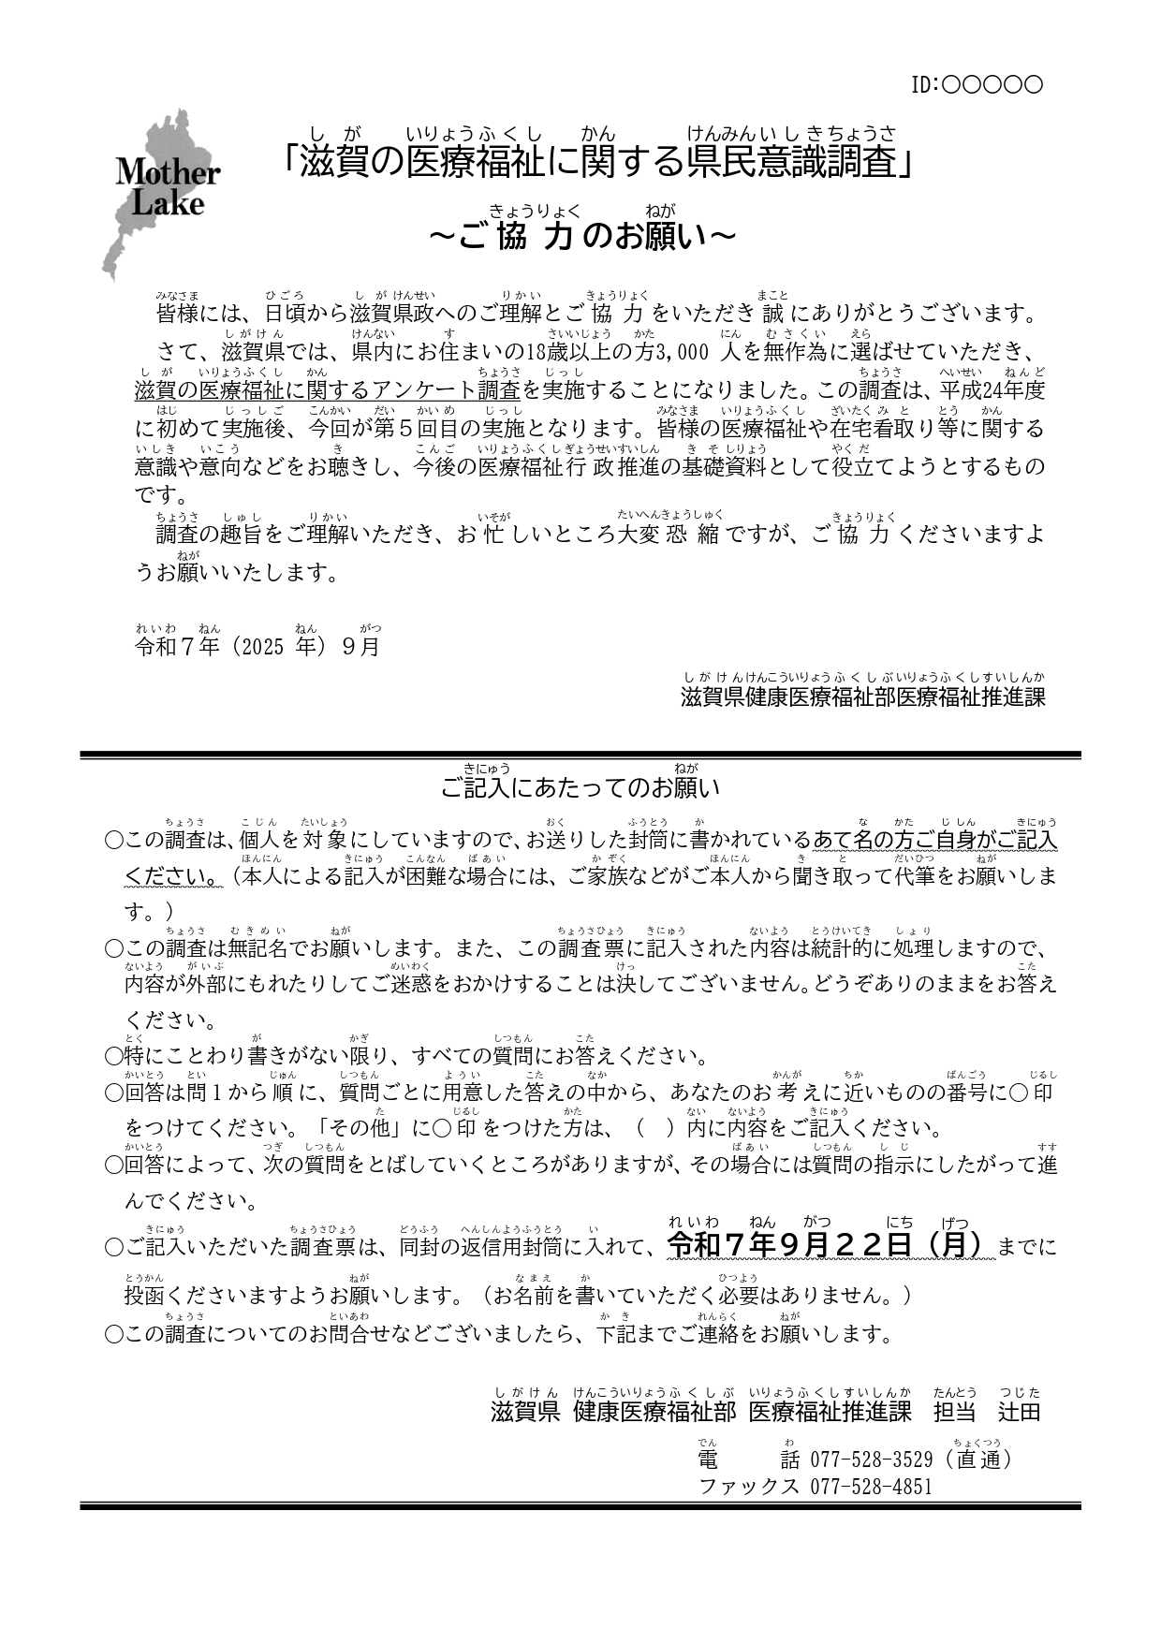
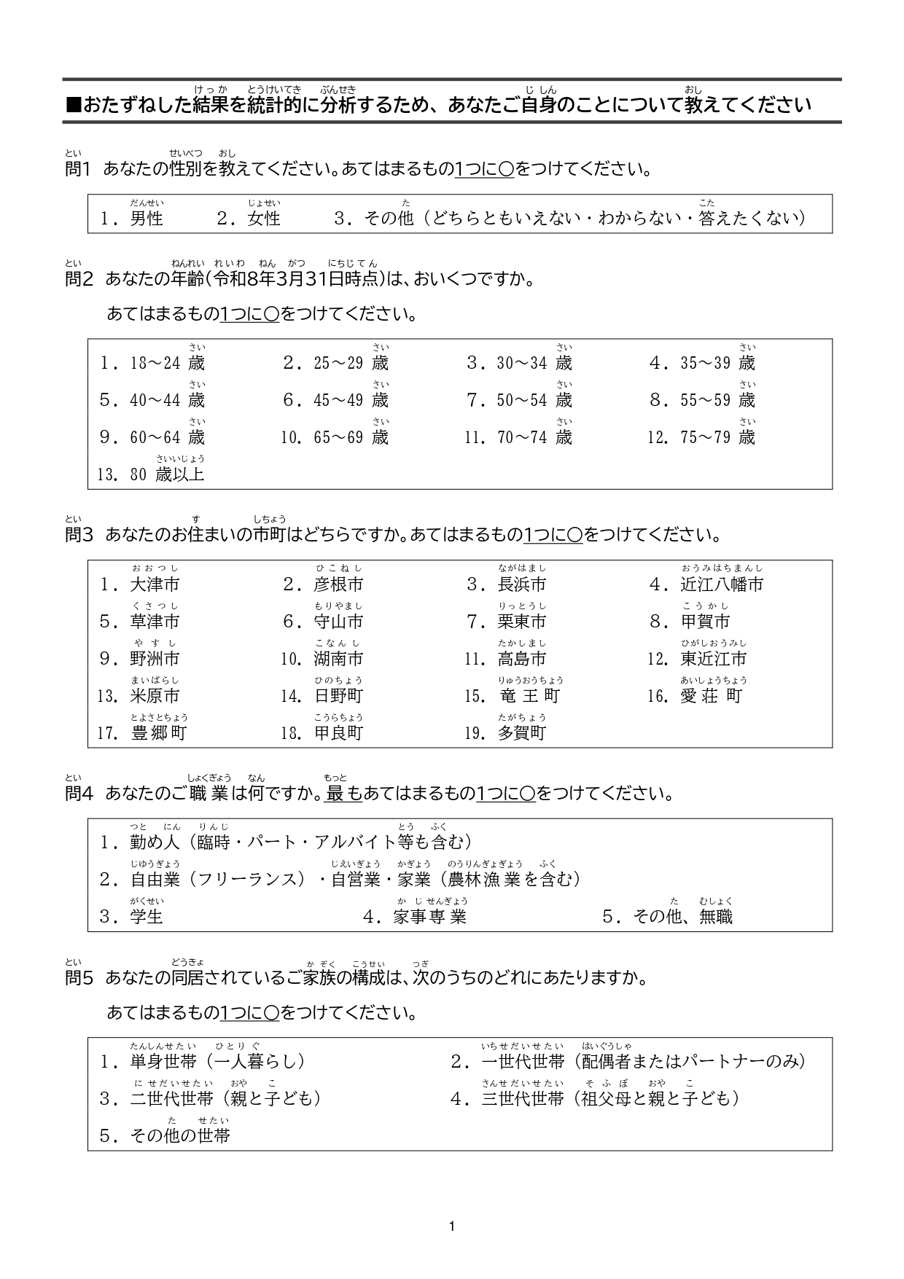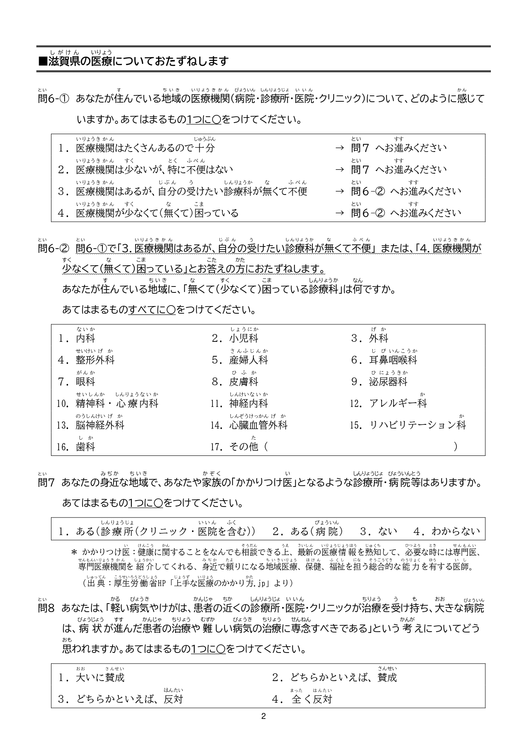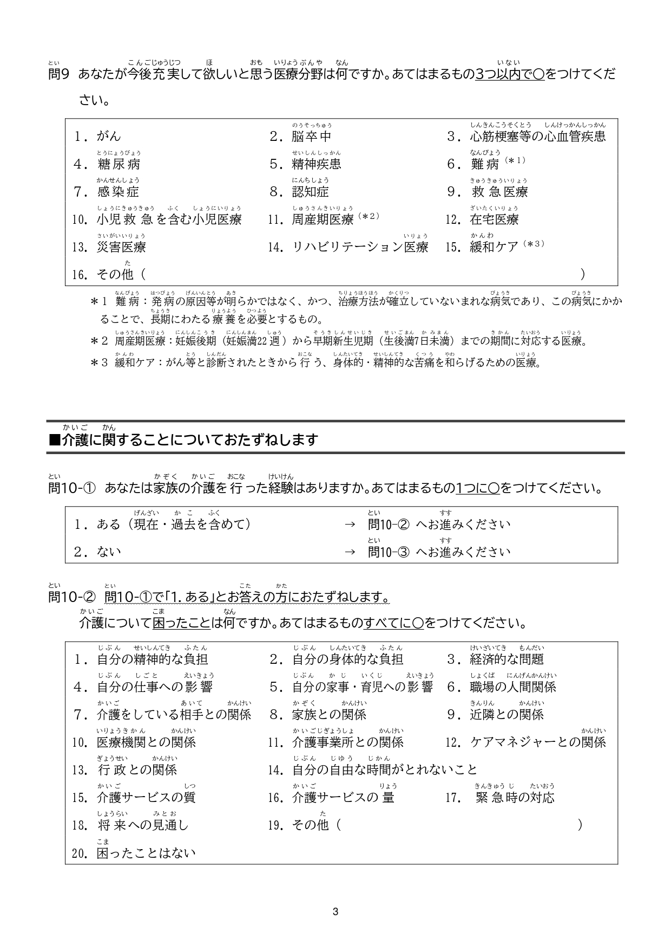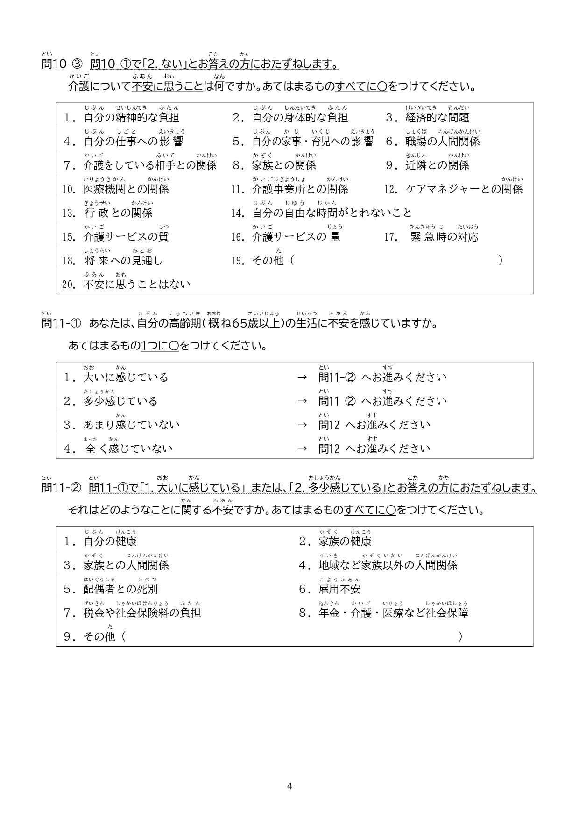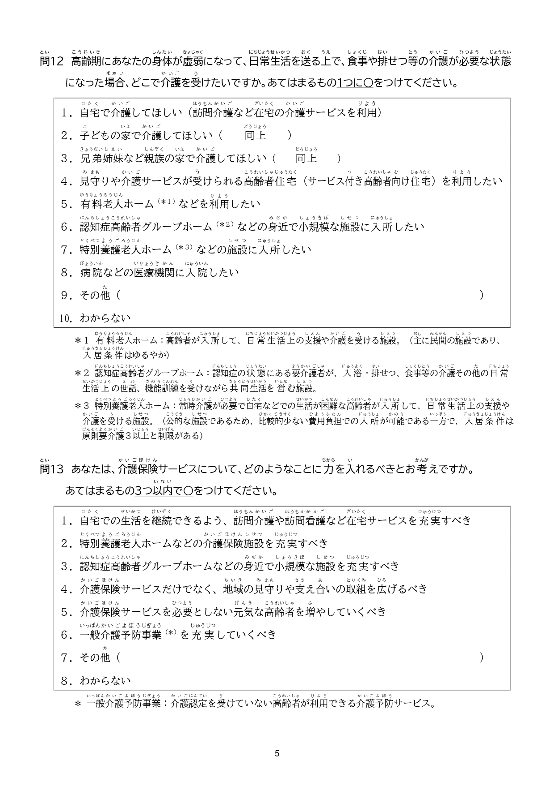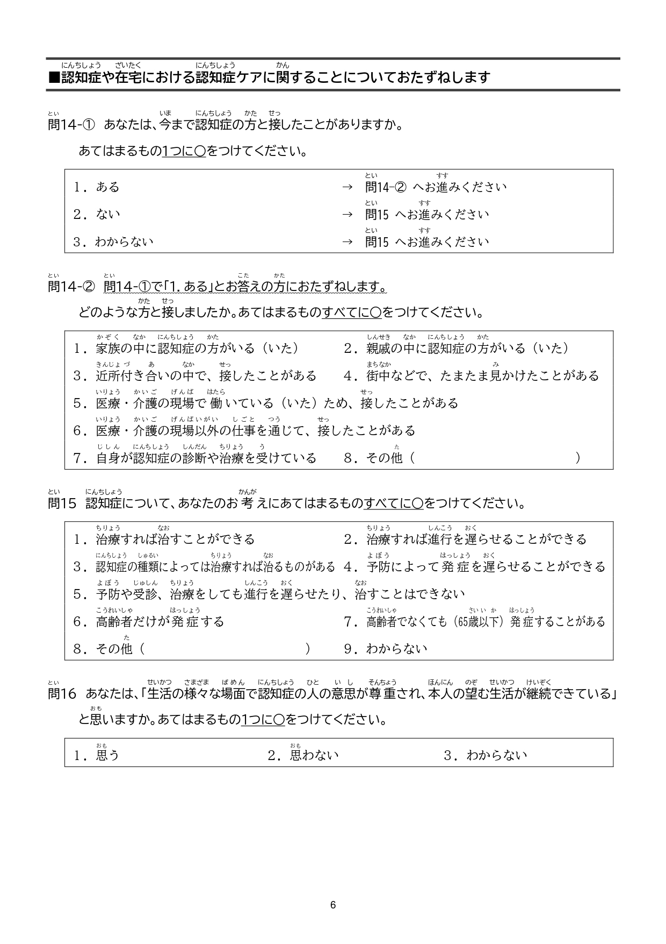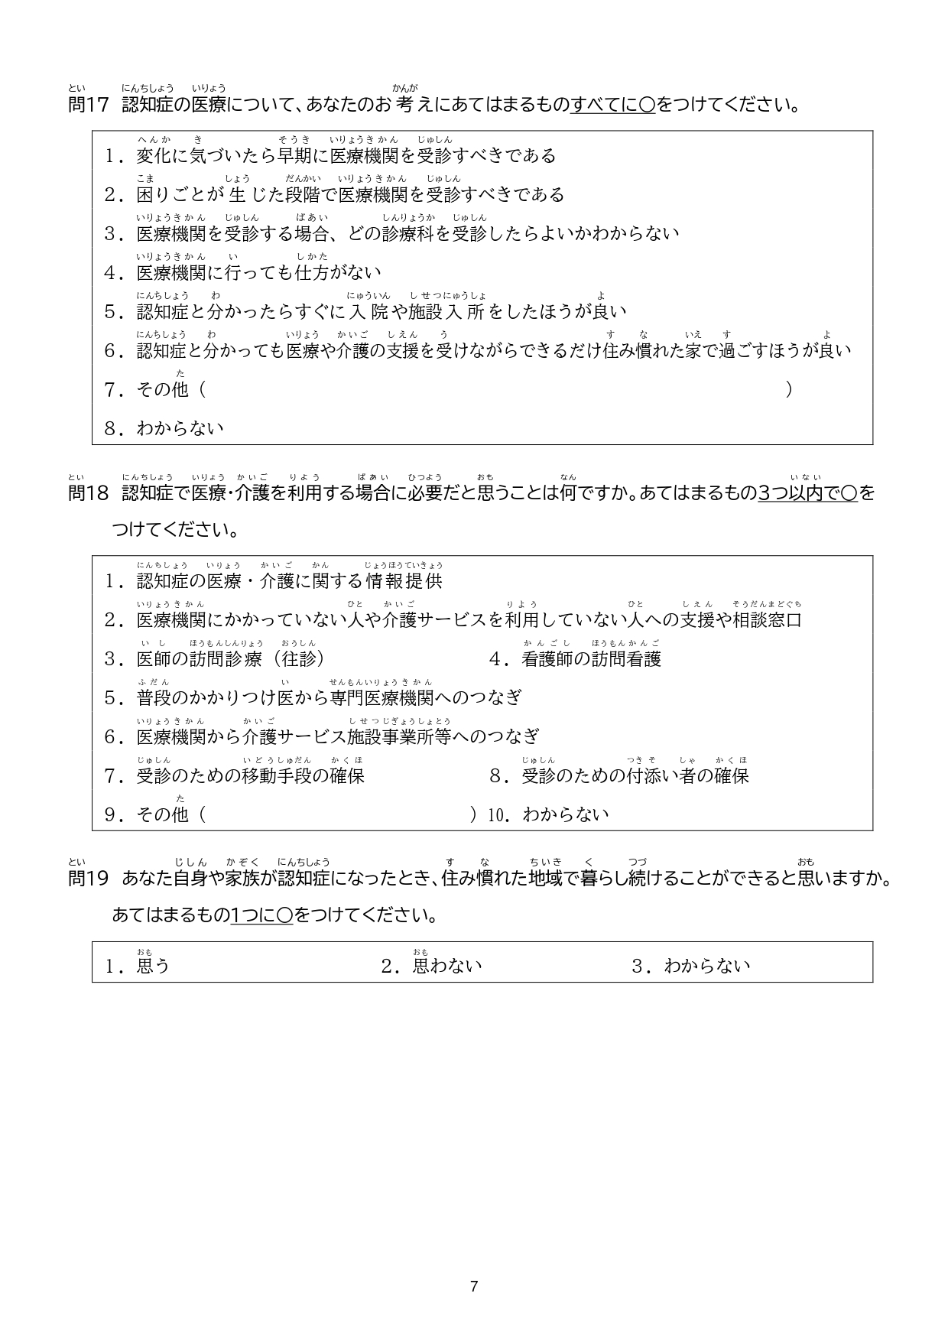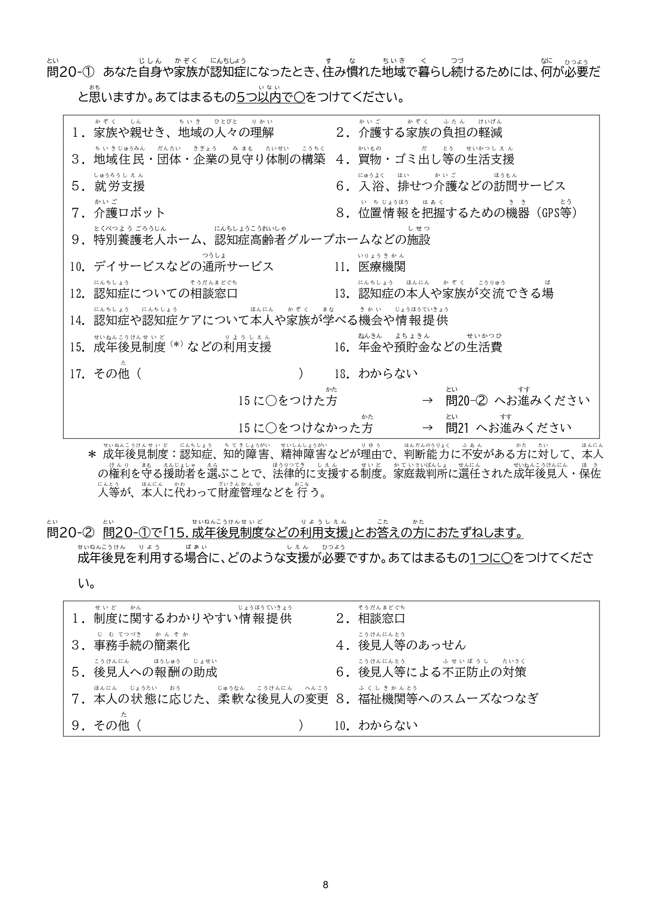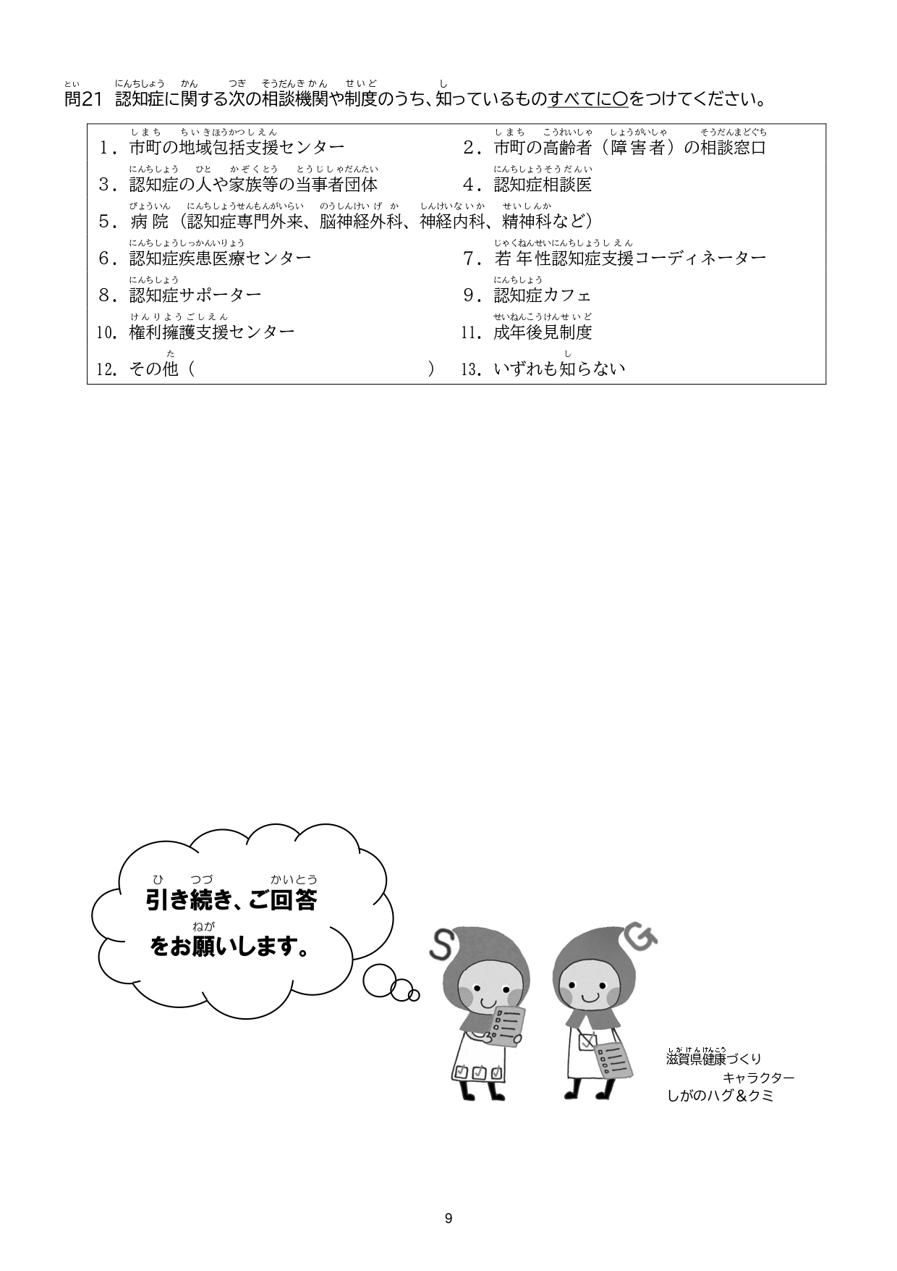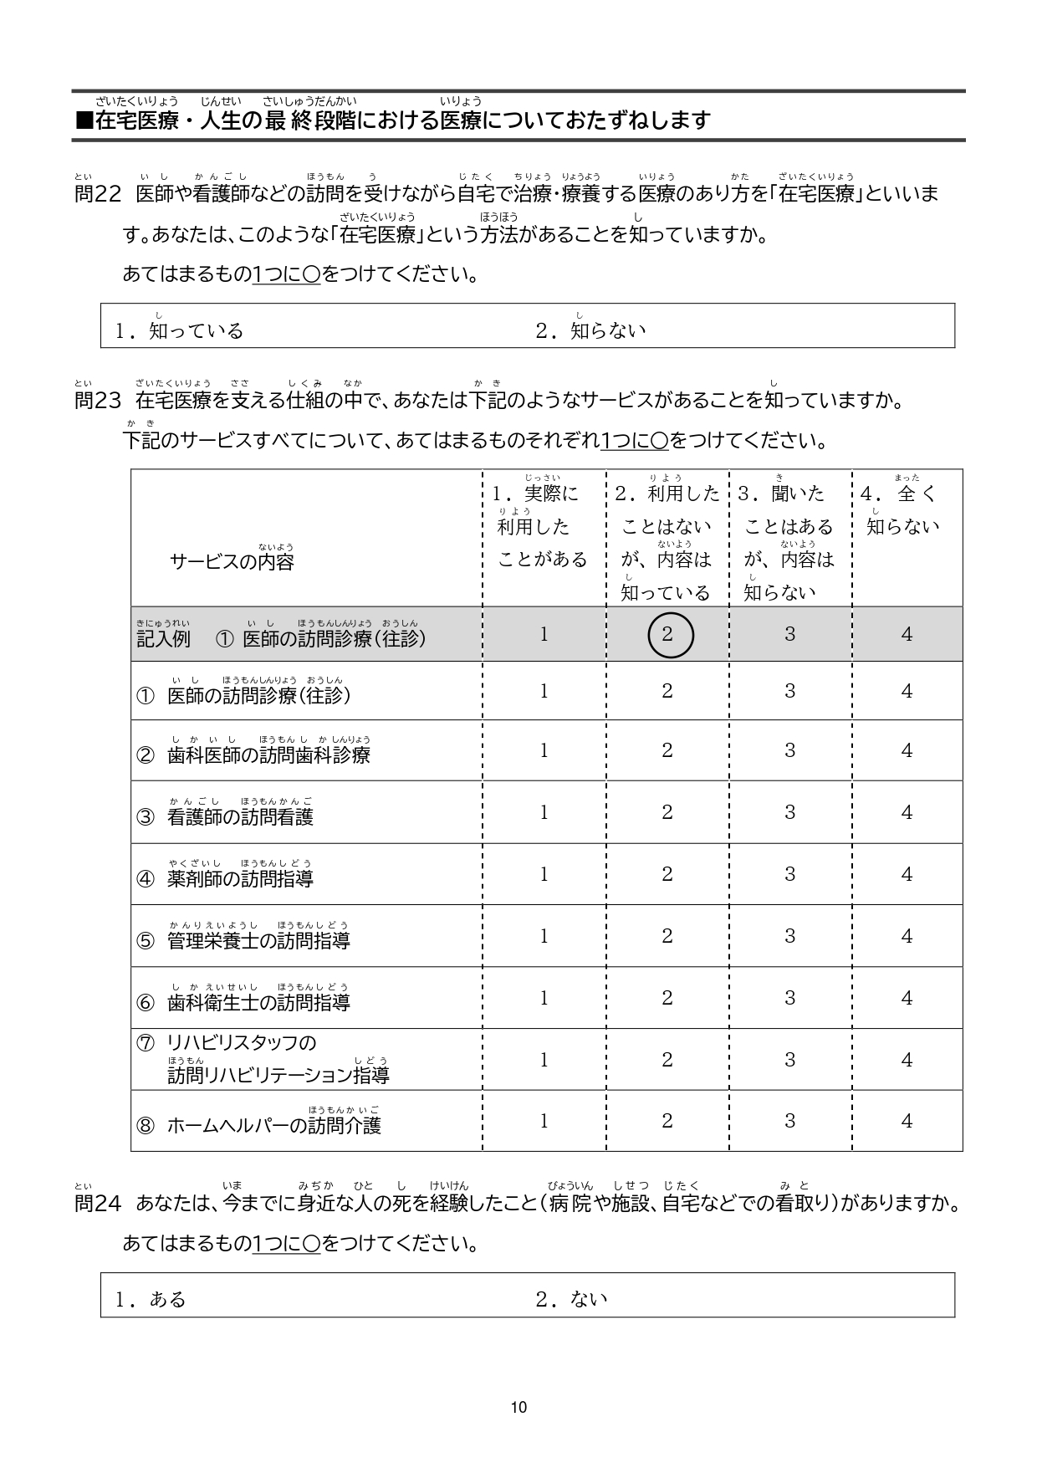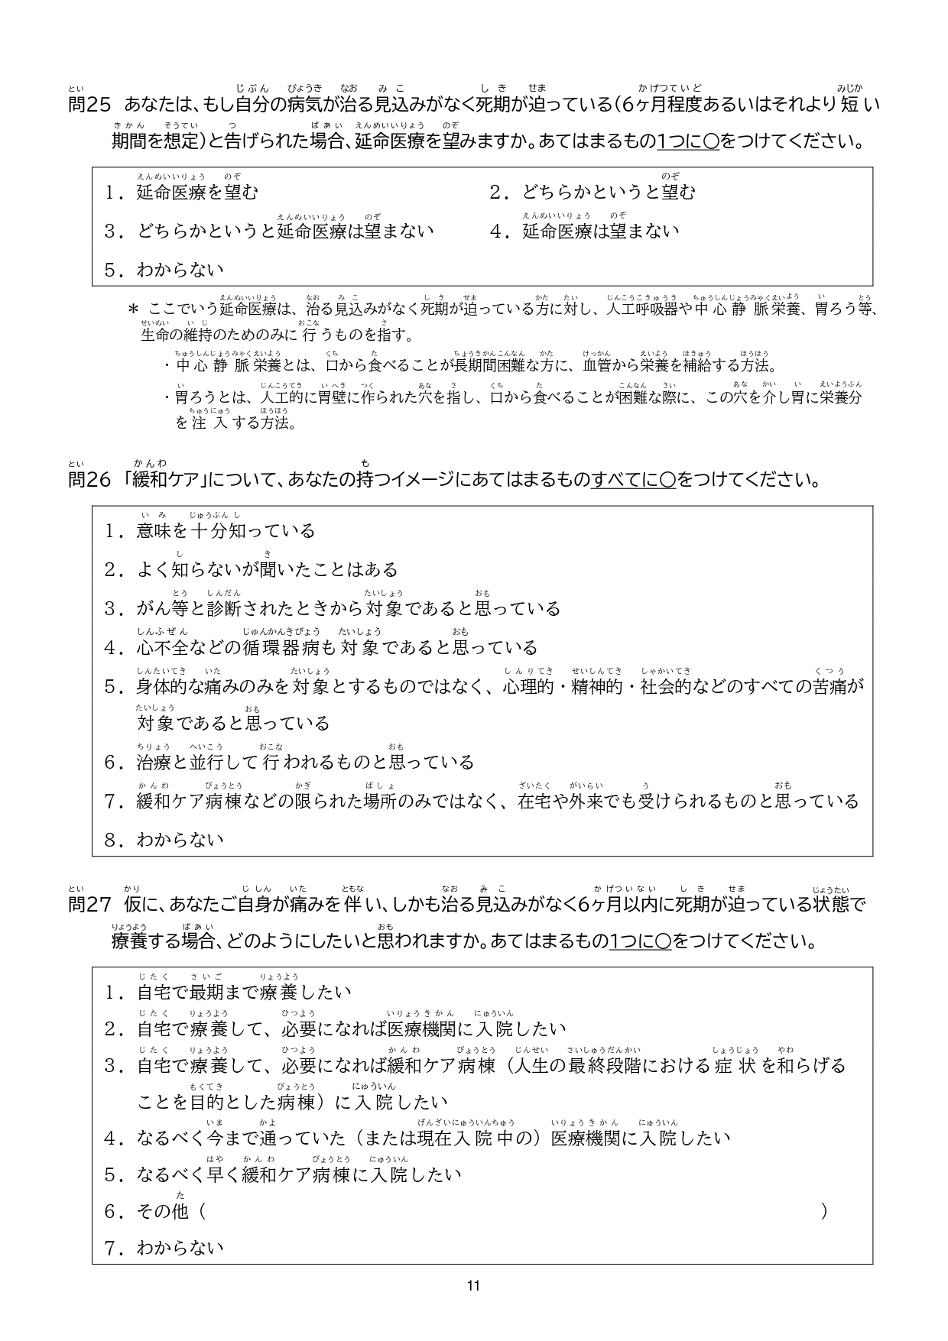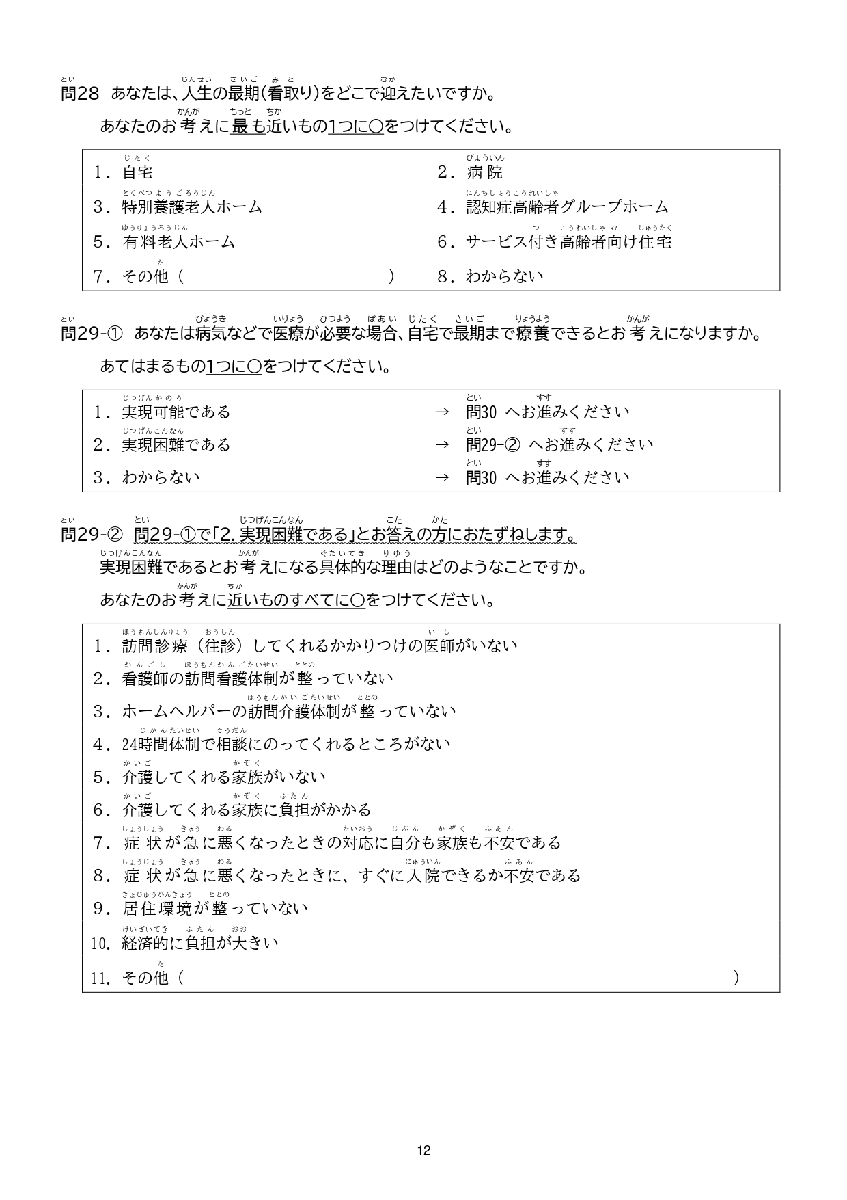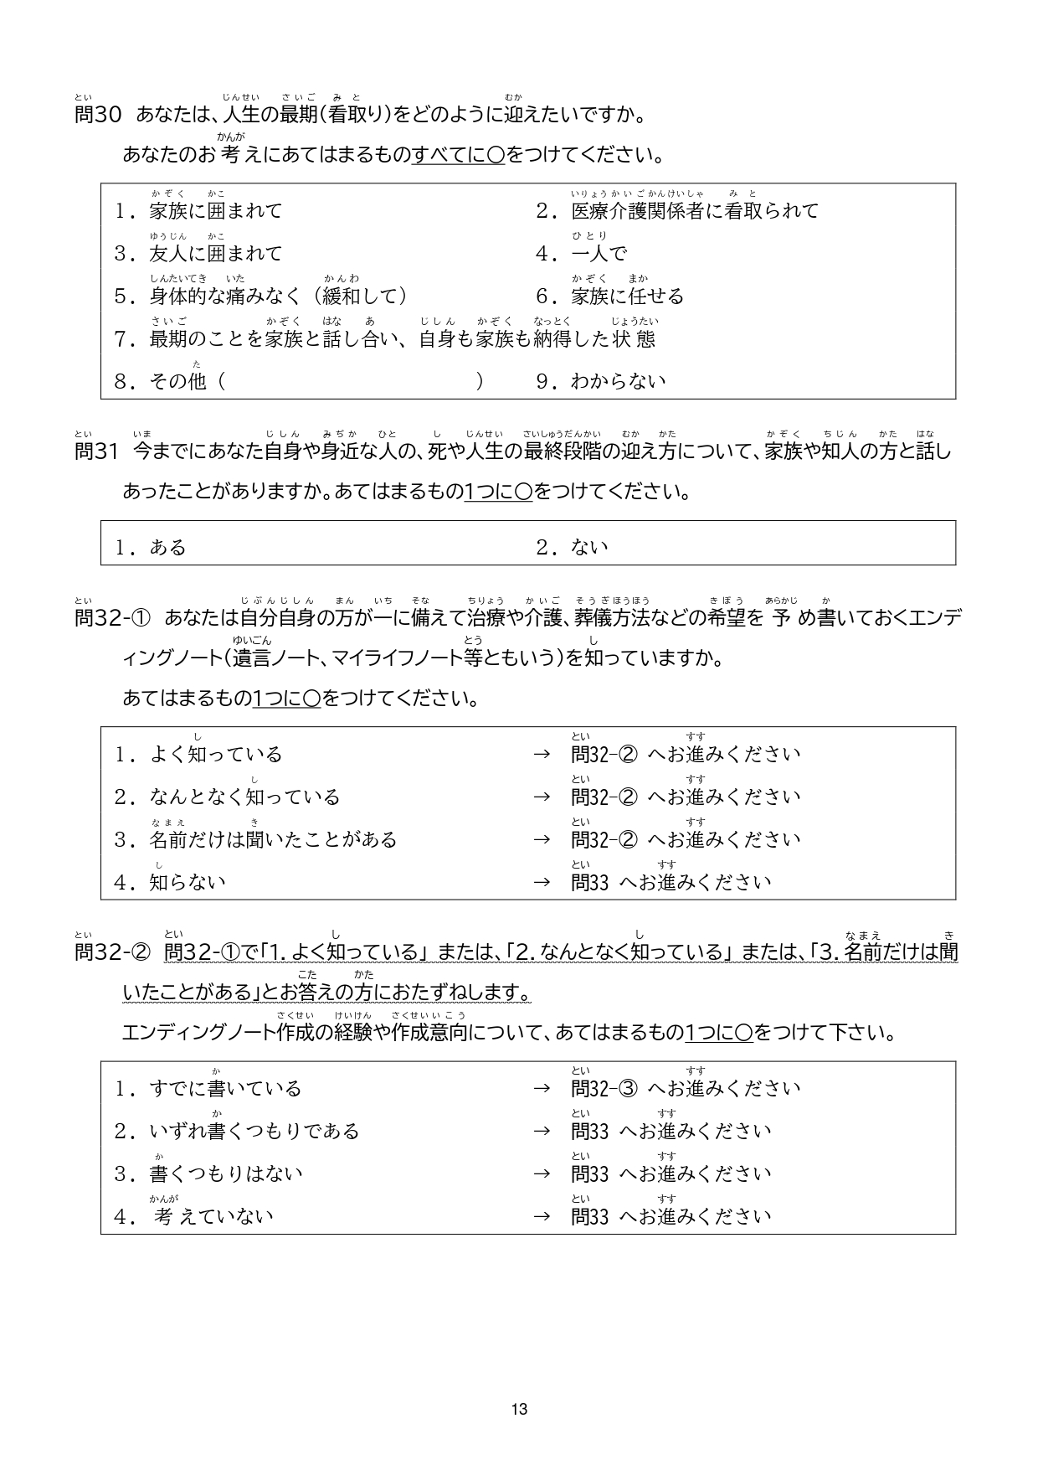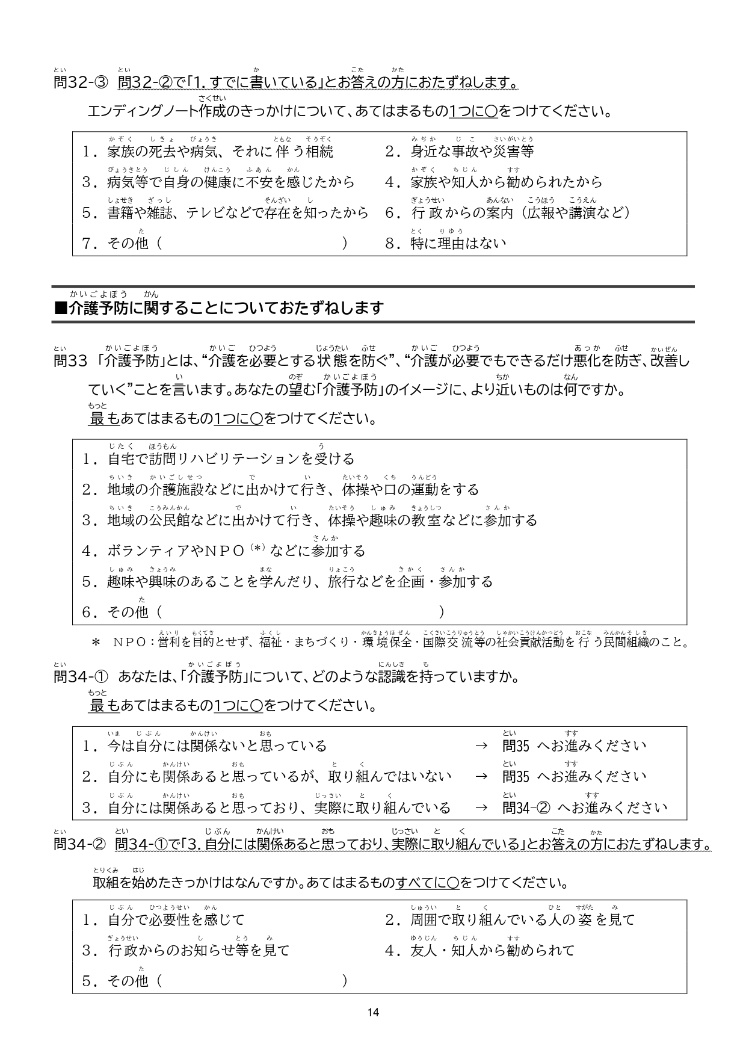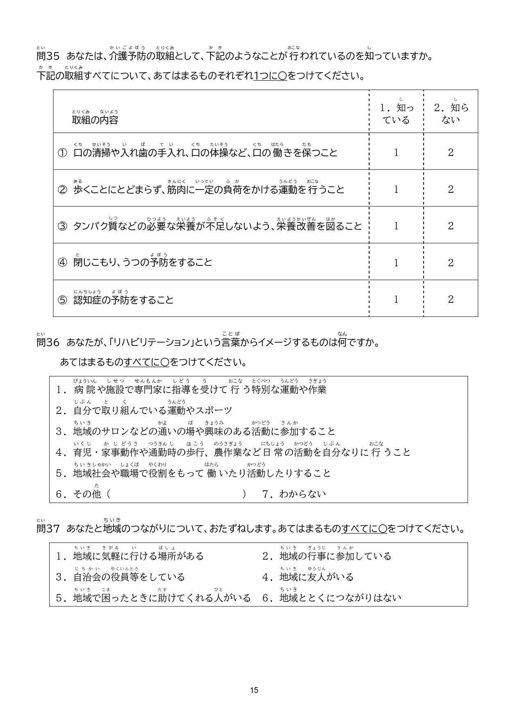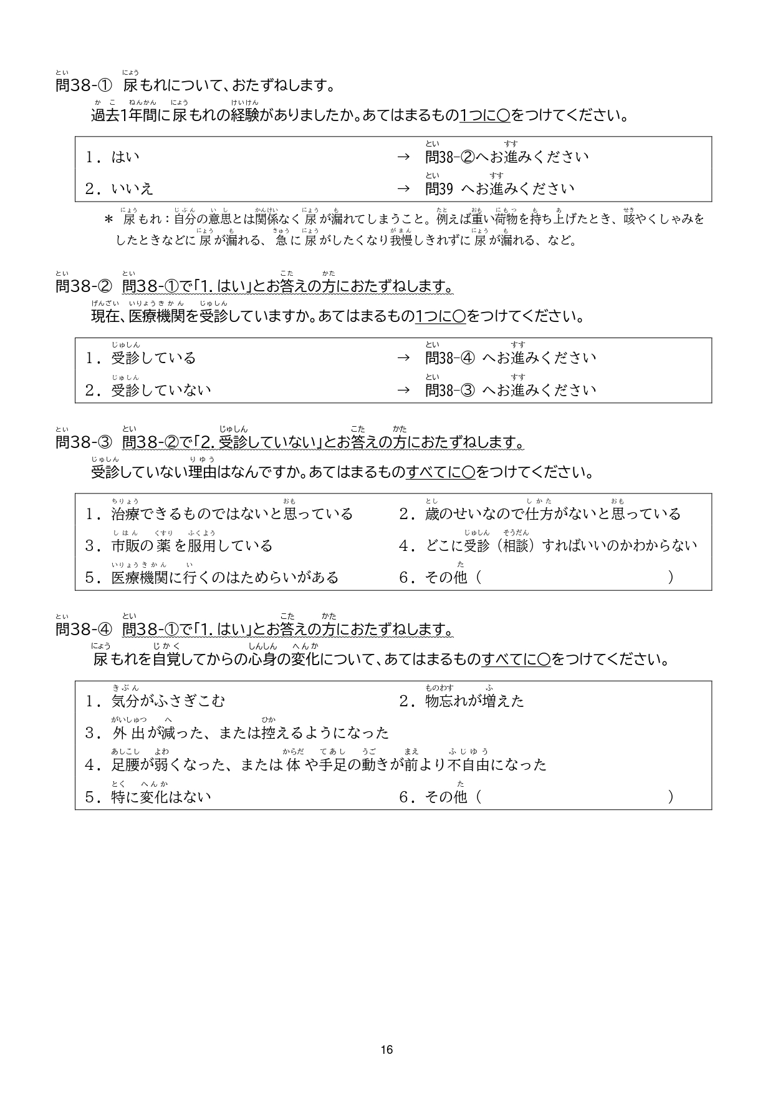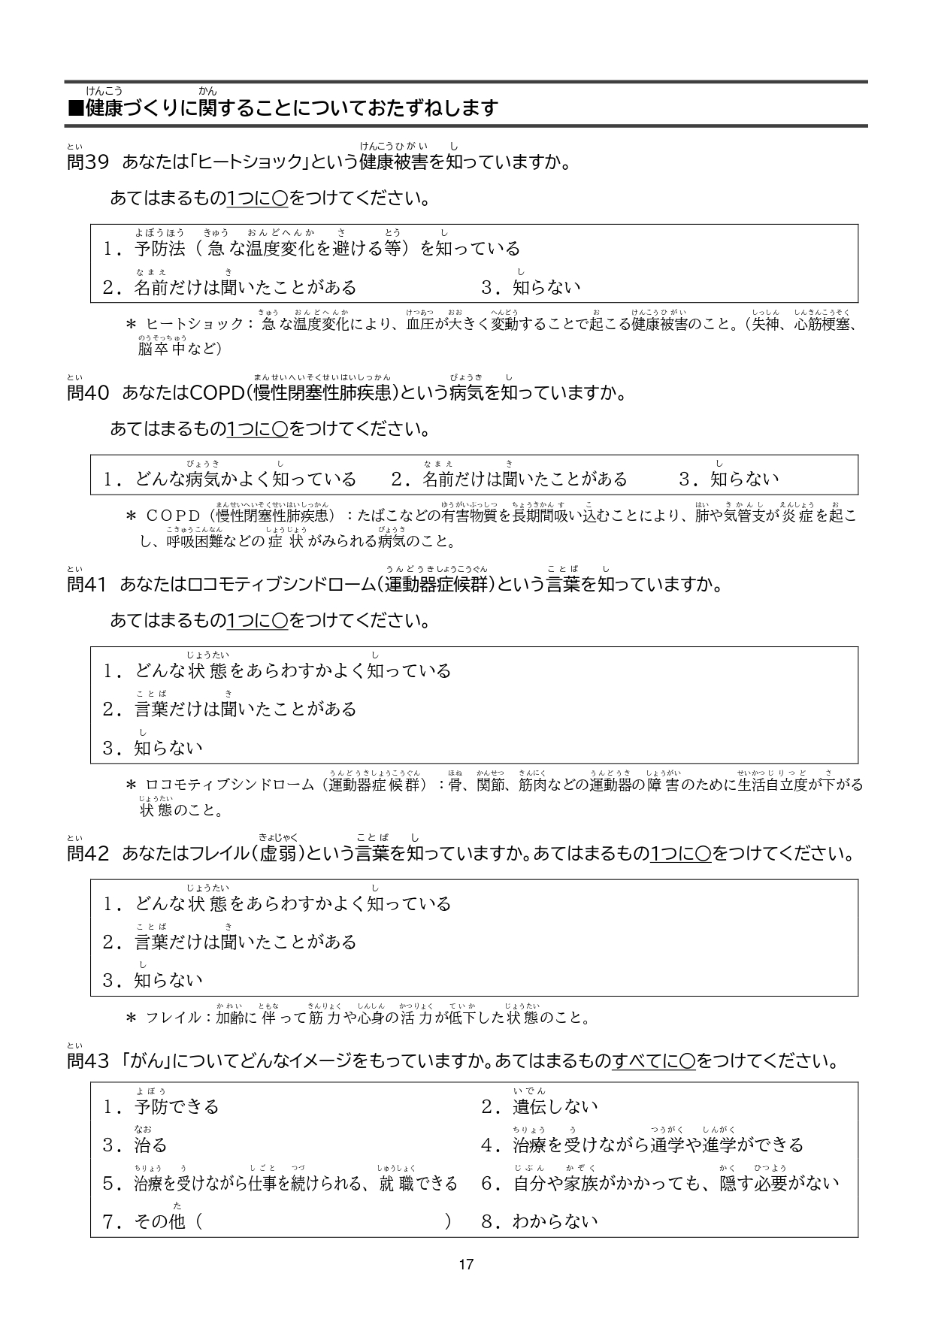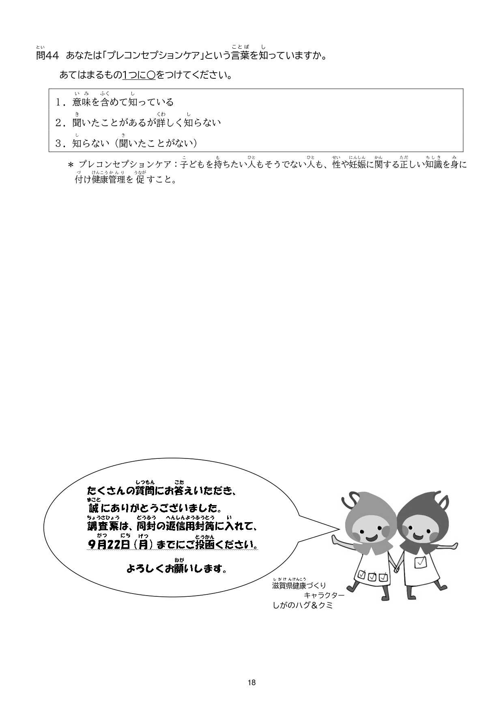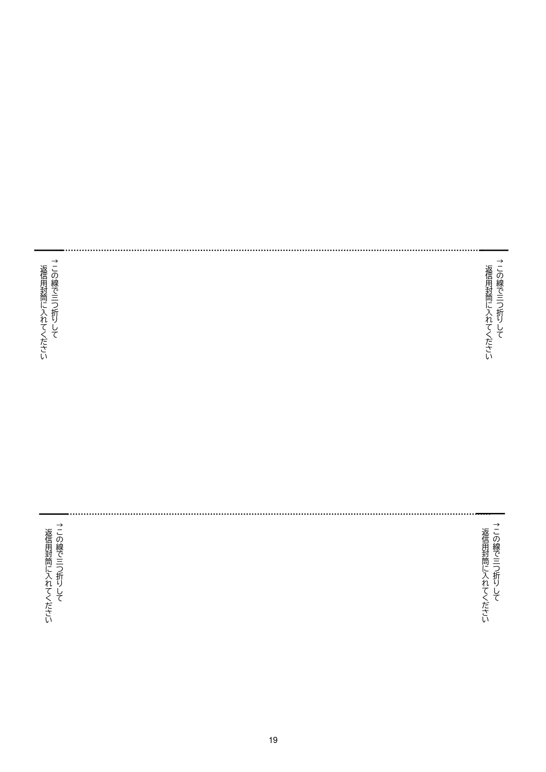

滋賀の医療福祉に関する県民意識調査
令和８年（2026年）３月

【発行】滋賀県健康医療福祉部医療福祉推進課
〒520‐8577 滋賀県大津市京町４丁目１番１号
電 話：077－528－3529
ＦＡＸ：077－528－4851

